|  |
| --- |
|  |
| Распоряжение ОАО "РЖД" от 08.12.2015 N 2855р "Об утверждении Стратегии обеспечения гарантированной безопасности и надежности перевозочного процесса в холдинге "РЖД" |
|  |

ОТКРЫТОЕ АКЦИОНЕРНОЕ ОБЩЕСТВО "РОССИЙСКИЕ ЖЕЛЕЗНЫЕ ДОРОГИ"

РАСПОРЯЖЕНИЕ

от 8 декабря 2015 г. N 2855р

ОБ УТВЕРЖДЕНИИ СТРАТЕГИИ ОБЕСПЕЧЕНИЯ ГАРАНТИРОВАННОЙ

БЕЗОПАСНОСТИ И НАДЕЖНОСТИ ПЕРЕВОЗОЧНОГО ПРОЦЕССА

В ХОЛДИНГЕ "РЖД"

В целях формирования корпоративной системы управления безопасностью движения в холдинге "РЖД":

1. Утвердить прилагаемую Стратегию обеспечения гарантированной безопасности и надежности перевозочного процесса в холдинге "РЖД".

2. Признать утратившим силу распоряжение ОАО "РЖД" от 28 января 2013 г. N 197р "Об утверждении стратегии обеспечения гарантированной безопасности и надежности перевозочного процесса в холдинге "РЖД".

Президент ОАО "РЖД"

О.В.БЕЛОЗЕРОВ

Утверждена

распоряжением ОАО "РЖД"

от 8 декабря 2015 г. N 2855р

СТРАТЕГИЯ

ОБЕСПЕЧЕНИЯ ГАРАНТИРОВАННОЙ БЕЗОПАСНОСТИ

И НАДЕЖНОСТИ ПЕРЕВОЗОЧНОГО ПРОЦЕССА В ХОЛДИНГЕ "РЖД"

Введение

Железные дороги являются важнейшей составляющей транспортного комплекса Российской Федерации.

ОАО "Российские железные дороги" осуществляют эксплуатацию и развитие безопасной и защищенной железнодорожной транспортной системы, удовлетворяющей потребности регионов и экономическое благополучие.

Безопасность движения и эксплуатации железнодорожного транспорта - состояние защищенности процесса движения железнодорожного подвижного состава и самого железнодорожного подвижного состава, при котором отсутствует недопустимый риск возникновения транспортных происшествий и их последствий, влекущих за собой причинение вреда жизни или здоровью граждан, вреда окружающей среде, имуществу физических или юридических лиц.

Формирование функциональной безопасности (системы управления и обеспечение безопасности движения поездов) рассматривается как способность системы управления и обеспечения безопасности движения поездов выполнять требуемые функции безопасности при всех предусмотренных условиях эксплуатации жизненного цикла объектов инфраструктуры и подвижного состава.

Разработка настоящей Стратегии обеспечения гарантированной безопасности и надежности перевозочного процесса в холдинге "Российские железные дороги" (далее - Стратегия) вызвана необходимостью учета новых стратегических факторов развития, гармонизации целей, задач и намеченных мероприятий в области безопасности и надежности перевозочного процесса с новыми документами холдинга "РЖД" в области стратегического управления и актуализированными документами стратегического развития железнодорожного транспорта в Российской Федерации и государствах - участниках СНГ, а также произошедших структурных изменений в холдинге "РЖД".

Настоящая Стратегия предназначена для всех функциональных филиалов, их структурных подразделений и дочерних обществ (далее - ДО) ОАО "РЖД", деятельность которых связана с безопасностью и надежностью перевозочного процесса (в соответствии с соглашениями).

В Стратегии отражены ключевые направления по формированию и установлению целей и задач в области безопасности движения поездов в холдинге "РЖД", на основе Транспортной стратегии Российской Федерации до 2030 года (далее - Транспортная стратегия) и Стратегии развития холдинга "РЖД" на период до 2030 года (далее - Стратегия развития холдинга "РЖД").

Данная Стратегия является основой при разработке программ и организационно-технических мероприятий с возможностью расширения новых направлений обеспечения высокого уровня безопасности движения поездов на инфраструктуре ОАО "РЖД".

Основанием для разработки настоящей Стратегии является Стратегия развития холдинга "РЖД" на период до 2030 года и решение правления ОАО "РЖД" (протокол от 17 - 18 декабря 2014 г. N 45).

Изложенные в настоящей Стратегии существующие представления о безопасности и надежности перевозочного процесса и методы решения связанных с ними проблем находятся в постоянном развитии, и поэтому не должны восприниматься как догмы. Это следует учитывать при решении поставленных настоящей Стратегией задач и формировании заданий на выполнение соответствующих работ.

1. Формирование Стратегии, цели и задачи

Правовая и нормативная база формирования Стратегии

Правовой и нормативной базой формирования настоящей Стратегии являются:

межгосударственные, внутренние законодательные и нормативные правовые акты;

документы холдинга "РЖД" (как в области общесистемных решений по безопасности и надежности перевозочного процесса, так и специфических решений для каждого из бизнес-блоков или производственных комплексов).

Основные составляющие правовой и нормативной базы формирования настоящей Стратегии представлены на рис. 1, а стратегические направления деятельности, изложенные в Концепции стратегического развития железнодорожного транспорта государств - участников СНГ до 2020 года, утвержденной решением Совета глав правительств СНГ от 18 октября 2011 г., и распоряжении Правительства Российской Федерации в отношении Соглашения о доступе и оказании услуг в ЕАЭС, на рис. 2.

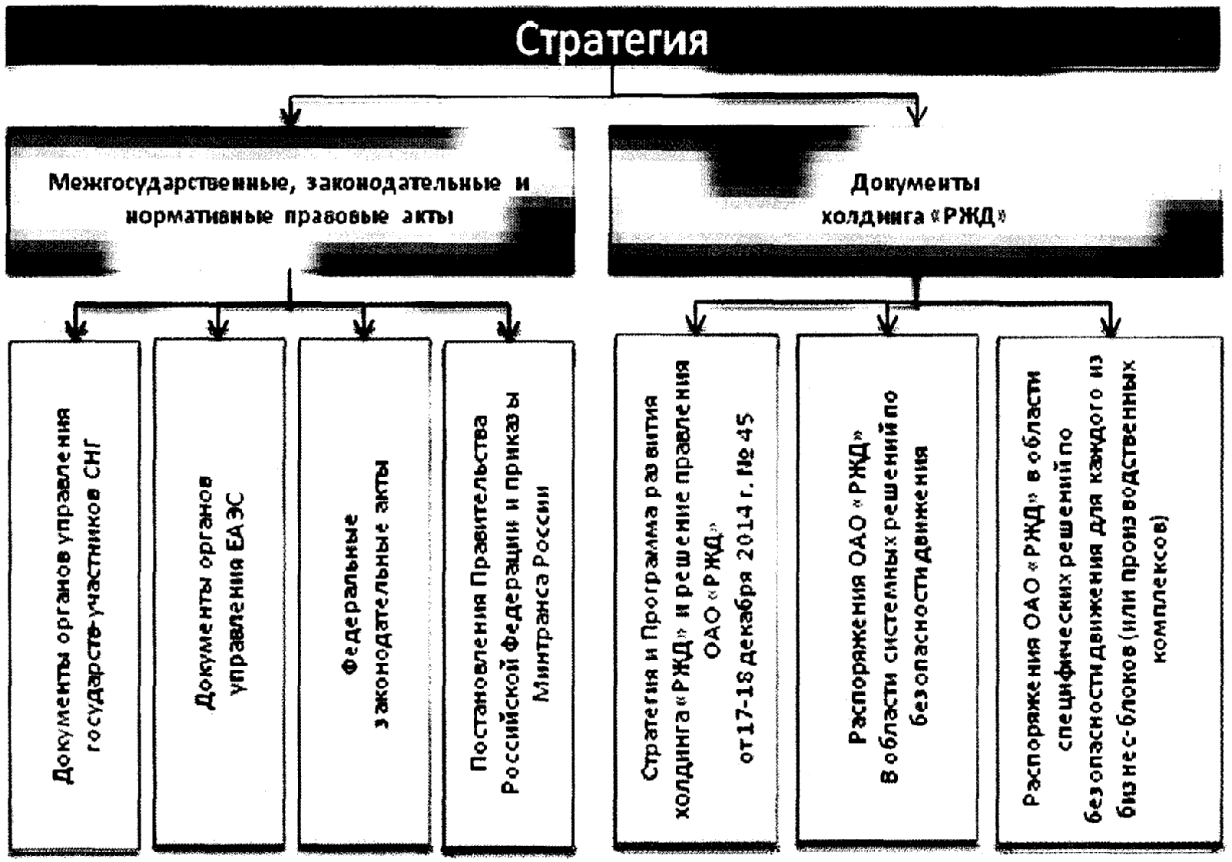

Рис. 1. Структура правовой и нормативной базы

формирования Стратегии

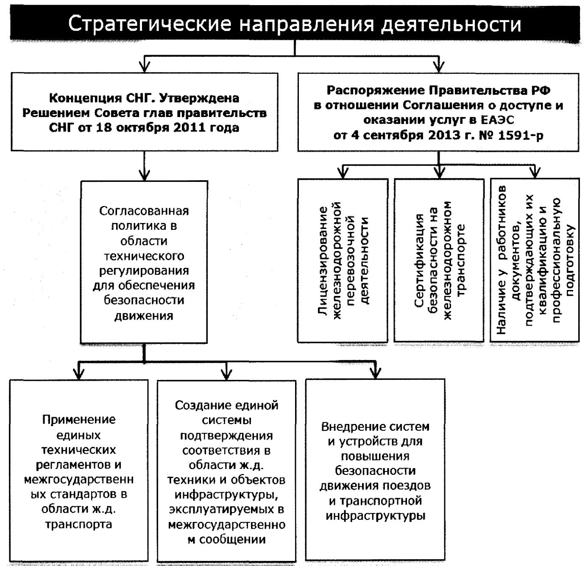

Рис. 2. Основные направления сотрудничества государств -

участников СНГ и государств - членов ЕАЭС в области

безопасности движения на железнодорожном транспорте

В Транспортной стратегии сформулированы следующие цели для транспортной системы Российской Федерации в целом:

формирование единого транспортного пространства России на базе сбалансированного опережающего развития эффективной транспортной инфраструктуры;

обеспечение доступности и качества транспортно-логистических услуг в области грузовых перевозок на уровне потребностей развития экономики страны;

обеспечение доступности и качества транспортных услуг для населения в соответствии с социальными стандартами;

интеграция в мировое транспортное пространство и реализация транзитного потенциала страны;

повышение уровня безопасности транспортной системы;

снижение негативного воздействия транспортной системы на окружающую среду.

Транспортная стратегия исходит из прогноза социально-экономического развития России до 2030 года. В качестве одной из стратегических целей является "сохранение лидирующие позиции в мире в части эффективности, безопасности, качества услуг инфраструктуры", что соответствует целевым показателям безопасности движения.

Основные задачи, направленные на реализацию цели по повышению уровня безопасности транспортной системы Российской Федерации, применительно к железнодорожному транспорту, отражены на рис. 3.

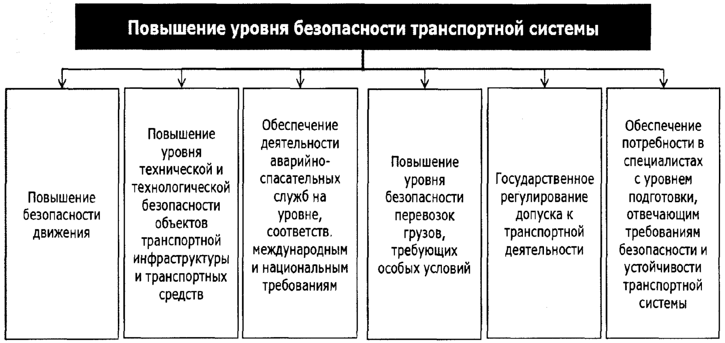

Рис. 3. Основные задачи Транспортной стратегии в области

безопасности транспортной системы Российской Федерации

Установленные значения индикатора "снижение количества происшествий на единицу транспортных средств по транспортному комплексу по отношению к уровню 2011 года" (по инновационному варианту), через целевой показатель безопасности движения, должны составить:

в 2015 г. - 82,3%,

в 2018 г. - 74,6%,

в 2020 г. - 71,7%,

в 2024 г. - 68,8%,

в 2030 г. - 65,4%.

В Транспортной стратегии особо отмечено, что "только оперативная совместная работа инфраструктуры, управления движением и локомотивов позволяет повысить эффективность деятельности, обеспечить надежность и безопасность перевозочного процесса". Поэтому одной из основных задач развития функциональных филиалов и ДО ОАО "РЖД" должно стать "повышение безопасности перевозок и снижение рисков, связанных с влиянием "человеческого фактора" на производственный процесс".

Цели и задачи Стратегии

Миссия холдинга "РЖД" заключается в эффективном развитии конкурентоспособного на российском и мировом рынках транспортного бизнеса с учетом реализации ответственности национального перевозчика и владельца железнодорожной инфраструктуры.

В Политике холдинга "РЖД" в области безопасности движения определены следующие основные цели:

минимизация последствий от транспортных происшествий;

обеспечение сохранности жизни и здоровья людей;

обеспечение сохранности грузов, подвижного состава, объектов инфраструктуры;

обеспечение заданного уровня безопасности движения.

Стратегия определяет задачи, стоящие перед холдингом "РЖД", с учетом реализации целей гарантированной безопасности и надежности перевозочного процесса:

повышение надежности и функциональной безопасности технических средств, входящих в состав объектов инфраструктуры и подвижного состава;

снижение вероятности возникновения транспортных происшествий;

предупреждение или сокращение гибели и травматизма людей; снижение ущерба имуществу субъектов деятельности в сфере железнодорожного транспорта и других потерь;

предотвращение неблагоприятного воздействия на окружающую среду.

Стратегия устанавливает направления, по которым следует развиваться холдингу "РЖД" в области безопасности и надежности перевозочного процесса, устанавливает целевые показатели безопасности движения, которых следует достигнуть до 2030 года, находят реализацию (развертывание) в процессах управления и планирования в холдинге ОАО "РЖД" (рис. 4).

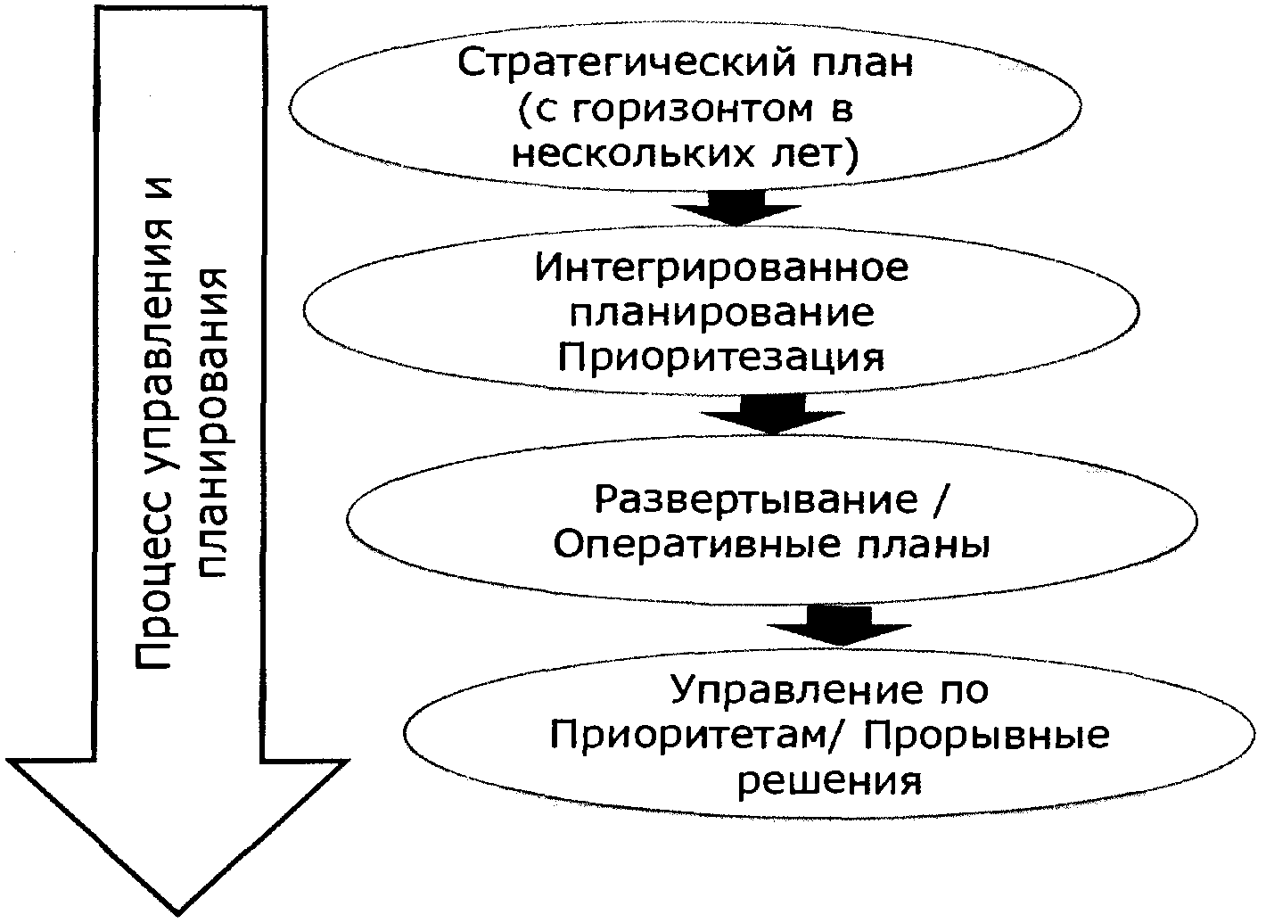

Рис. 4. Основные этапы управления (развертывание) Стратегии

В Стратегии обеспечена гармонизация с целями безопасности и надежности перевозочного процесса на железнодорожном транспорте государств - участников СНГ и государств - членов ЕАЭС.

Стратегия отражает модель и перспективу развития холдинга "РЖД" в области обеспечения безопасности и надежности перевозочного процесса на период до 2020 года (1-й этап) и далее до 2030 года.

Результатом реализации Стратегии является выполнение целевых показателей безопасности движения в холдинге "РЖД", установленных на весь предстоящий период до 2030 года как отношение абсолютного числа всех видов транспортных происшествий и иных событий к размерам общего поездооборота на инфраструктуре ОАО "РЖД" (приложение N 1).

Обеспечение безопасности движения в холдинге "РЖД" - комплекс экономических, организационно-правовых, технических и иных мероприятий, предпринимаемых ОАО "РЖД" и направленных на предотвращение транспортных происшествий и снижение риска причинения вреда жизни или здоровью граждан, вреда окружающей среде, имуществу физических или юридических лиц.

За счет выполнения комплекса мероприятий должны быть:

сохранены лидирующие позиции в мире в части безопасности предоставляемых услуг инфраструктуры, безопасности и надежности всех процессов;

обеспечен уровень безопасности движения, соответствующий международным и национальным требованиям.

2. Система управления и обеспечения безопасности

движения в холдинге "РЖД"

Транспортной стратегией определена необходимость создания единой государственной многоуровневой системы мониторинга и управления обеспечением функциональной безопасности на транспорте, которая информационно должна быть связана с отраслевыми системами и системами конкретных организаций и предприятий.

В холдинге "РЖД" в настоящее время завершено создание и обеспечивается система управления безопасностью движения через функционирование системы менеджмента безопасности движения (далее - СМБД), а в дальнейшем планируется ее развитие как составной части интегрированных систем менеджмента в каждом функциональном филиале и ДО ОАО "РЖД".

Основными целями, достигаемыми в процессе функционирования СМБД, являются:

повышение уровня безопасности движения и надежности перевозочного процесса;

обеспечение скоординированного взаимодействия между всеми функциональными филиалами, их структурными и ДО холдинга "РЖД", участвующими в перевозочном процессе или обеспечивающими эти перевозки, на основе единых подходов к управлению процессами, связанными с безопасностью движения;

реализации подходов и требований, гармонизированных с подходами и требованиями международных стандартов, применяемых на зарубежных железных дорогах.

СМБД основана на едином подходе, определяемом типовыми требованиями к ней (с адаптацией к особенностям, масштабу и другим условиям деятельности конкретного филиала или дочернего общества) и единых принципах взаимодействия. Указанные единые принципы направлены на реализацию управленческих технологий в рамках СМБД, в части взятых подразделениями на себя обязательств, тем самым способствуя обеспечению гарантированно безопасности и надежности перевозочного процесса.

Методология и принципы построения современной СМБД уже нашли отражение в ряде нормативных документов, перечень которых представлен в пункте 1 приложения N 2 к настоящей Стратегии.

Основными составляющими к выполнению требований полной безопасности в холдинге "РЖД" являются процессный и системный подходы, при которых управление рассматривается как непрерывная серия взаимосвязанных управленческих функций, обслуживающих различные направления деятельности. При этом особое внимание концентрируется на целостности компании и управленческого процесса, на неразрывной связи компании с внешней средой, а также на достижении определенных Политикой компании целей в условиях меняющейся внешней среды.

Управление функциональной безопасностью - согласованная деятельность в холдинге "РЖД", направленная на обеспечение функциональной безопасности системы управления и обеспечения безопасности движения поездов. Модель управления функциональной безопасности движения в холдинге "РЖД" представлена на рис. 5.

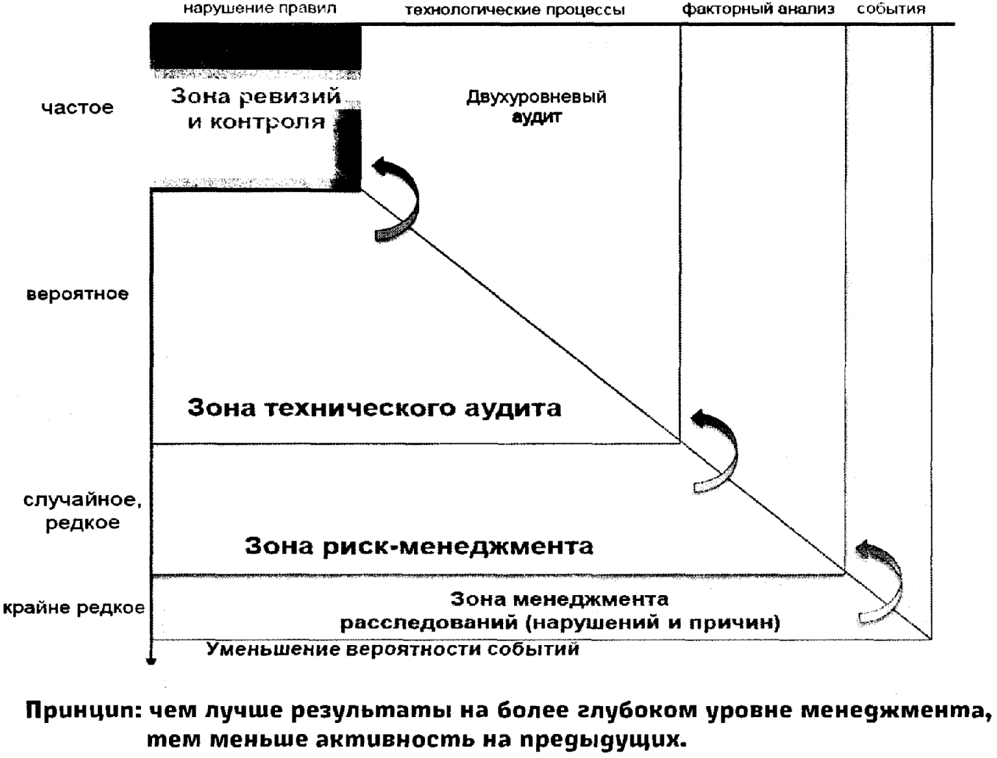

Рис. 5. Модель управления функциональной безопасности

движения в холдинге "РЖД"

Обеспечение функциональной безопасности - совокупность действий, направленных на достижение, поддержание уверенности в соблюдении и подтверждение выполнения требований и нормативов безопасности, а в конечном итоге - таких значений показателей безопасности движения поездов, которые не выходят за пределы установленных целевых показателей. Основные элементы процесса обеспечения функциональной безопасности в холдинге "РЖД" приведены на рис. 6.

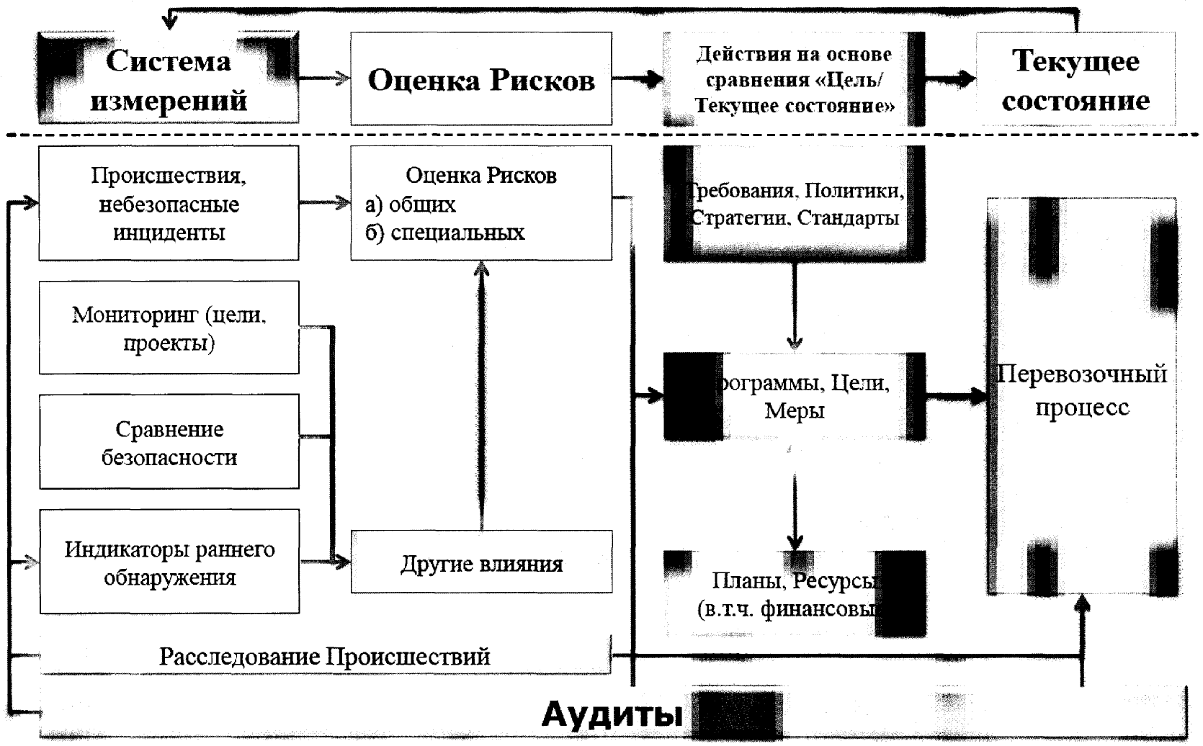

Рис. 6. Основные элементы процесса обеспечения

функциональной безопасности в холдинге "РЖД"

3. Развитие системы управления рисками в области

безопасности движения

Формирование корпоративной системы управления рисками в области безопасности движения (далее - риск-менеджмент) осуществляется в целях рационального использования финансовых ресурсов и определяется объективной потребностью холдинга "РЖД" в управленческих инструментах, направленных на снижение рисков в области безопасности движения.

Риск-менеджмент обеспечит сохранение доверия со стороны внешних и внутренних партнеров и позволит в долгосрочной перспективе сохранить высокую привлекательность Компании на рынке транспортных услуг.

Построение эффективного и современного риск-менеджмента является одной из важнейших задач холдинга "РЖД".

Общий процесс управления рисками (в соответствии с ГОСТ 33433-2015) представлен на рис. 7.

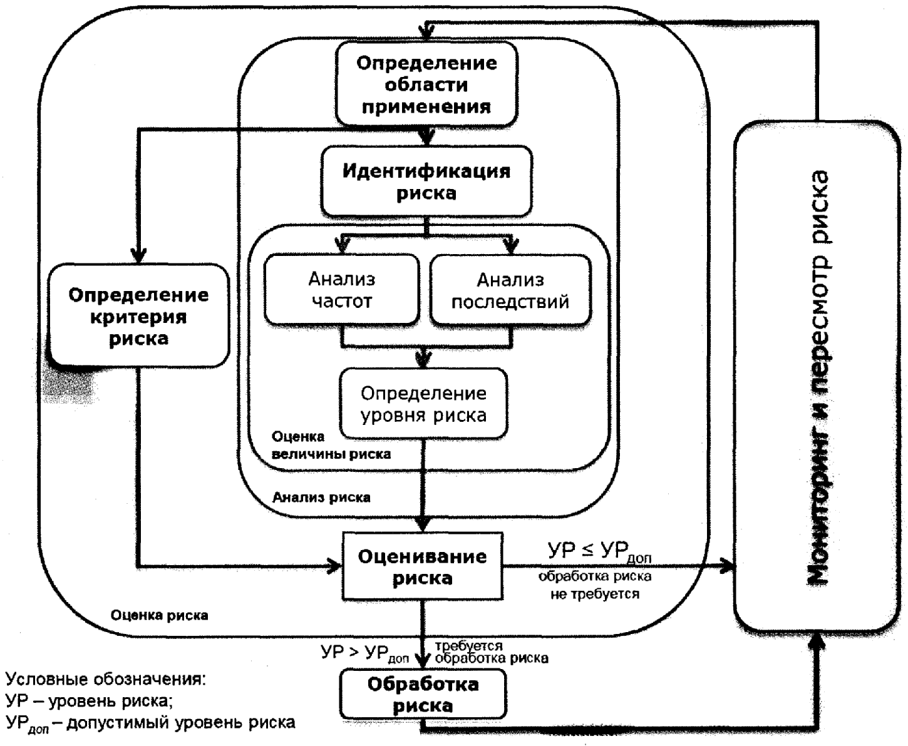

Рис. 7. Общий процесс управления рисками

Основными задачами, решаемыми в рамках риск-менеджмента холдинга "РЖД", являются:

выявление потенциальных областей риска и оценка возможности предотвращения или минимизации возникновения рисков;

предупреждение возникновения рисков на основе их систематического прогнозирования и оценки;

создание управленческих инструментов и механизмов, обеспечивающих эффективное управление рисками;

разработка и оценка комплекса мероприятий по предотвращению рисковых ситуаций и минимизации ущерба в случае их наступления;

определение ресурсов, необходимых для проведения работы по устранению или минимизации выявленных рисков, и их оптимальное распределение в соответствии с установленными регламентами.

В целом, задачей управления рисками является минимизация возможного ущерба и вероятности возникновения рисков за счет планомерных воздействий на причины и последствия возникновения рисков.

Риск-менеджмент в области функциональной безопасности движения предусматривает управление производственными процессами и ресурсами на основе измеримых показателей риска безопасности движения с целью достижения их установленных экономически обоснованных значений (целевых показателей риска). Функции риск-менеджмента приведены на рис. 8.

|  |  |  |  |  |
| --- | --- | --- | --- | --- |
|  | Этапы управления рисками (ГОСТ Р 54505) | |  | Функции управления рисками в области безопасности движения |
|  | |  |
|  |  |  |
| Определение области применения, среды и содержания управления рисками | | - Анализ состояния безопасности движения  - Анализ функциональной безопасности эксплуатируемых и новых объектов железнодорожной техники  - Оценка эффективности реализованных мероприятий по снижению рисков  - Постановка целей и задач управления рисками  - Разработка и актуализация НМД, политик, процедур и правил управления рисками  - Утверждение НМД, политик, процедур и правил управления рисками |
|  | |  |
| Идентификация риска | | - Составление журнала учета нежелательных событий  - Классификация рисков  - Формирование реестра рисков  - Утверждение реестра рисков |
|  | |  |
| Определение критериев приемлемости риска | | - Определение критериев (социальных, экономических, репутационных и др.) приемлемости риска  - Установление допустимого уровня риска |
|  | |  |
| Анализ частот и последствий | | - Формирование исходных данных по количеству нежелательных событий  - Формирование исходных данных по последствиям нежелательных событий  - Анализ фактических частот (вероятностей) нежелательных событий на основе статистических данных  - Анализ проектных частот (вероятностей) нежелательных событий, установленных в конкурсной и технической документации на объекты ЖТ  - Анализ фактических последствий нежелательных событий на основе статистических данных |
|  | |  |
| Определение уровня риска | | - Определение уровня риска |
|  | |  |
| Оценивание риска | | - Оценивание риска  - Принятие решения о необходимости обработки риска  - Составление отчета об оценке риска |
|  | |  |
| Обработка риска | | - Разработка программы мероприятий по снижению рисков  - Утверждение программы мероприятий по снижению рисков  - Выполнение программы мероприятий по снижению рисков |
|  | |  |
| Мониторинг и пересмотр риска | | - Мониторинг риска  - Оценка эффективности управления риском  - Пересмотр проектных частот (вероятностей) нежелательных событий, установленных в конкурсной и технической документации на объекты ЖТ  - Пересмотр критериев приемлемости риска  - Пересмотр допустимых уровней риска |
|  |  |  |

Рис. 8. Функции риск-менеджмента

Эффективным инструментом в данной работе является факторный анализ в области безопасности движения, который формируется на основе показателей-измерителей, характеризующих степень влияния факторов на риск возникновения транспортных происшествий и событий, которые позволяют на ранних стадиях определить отклонения в производственной деятельности от нормального состояния, то есть спрогнозировать накопление уровня риска до его фактического проявления.

Наработанная нормативная база для практической реализации процедур менеджмента риска (управления риском) приведена в пункте 2 приложения N 2 к настоящей Стратегии.

Управление ресурсами, рисками и надежностью

на этапах жизненного цикла (УРРАН)

Целью управления рисками, связанными с безопасностью движения, является снижение существующих уровней рисков до установленного допустимого уровня и дальнейшее поддержание достигнутых уровней рисков не выше, чем на установленном допустимом уровне.

В качестве эффективного инструмента, позволяющего обеспечить заданные показатели безопасности и надежности перевозочного процесса на основе управления рисками, выступает система УРРАН. Данная система основана на эффективных средствах сбора и обработки данных, включает ряд стандартов и методик, а также информационную систему.

Достижение указанной цели предусматривает:

содействие обеспечению реализации стратегических целей холдинга "РЖД";

достижение целевых показателей, предусмотренных настоящей Стратегией;

повышение эффективности системы менеджмента безопасности движения за счет предоставления объективной информации для поддержки принятия решений.

Цель управления рисками должна достигаться путем решения следующих задач:

формирование нормативно-методической базы по управлению рисками, связанными с безопасностью движения;

распределение полномочий и ответственности в области управления рисками, связанными с безопасностью движения между структурными подразделениями и уровнями управления;

регламентация деятельности работников и структурных подразделений в области управления рисками;

разработка и периодическая актуализация реестра рисков, связанных с безопасностью движения;

проведение периодической идентификации, оценки, мониторинга и пересмотра рисков, связанных с безопасностью движения;

разработка и реализация мероприятий по обработке рисков, связанных с безопасностью движения;

разработка и внедрение процедур мониторинга рисков и оценки эффективности мероприятий по управлению рисками, связанными с безопасностью движения;

разработка и внедрение процедур информирования руководства и заинтересованных лиц о существующих рисках, связанных с безопасностью движения.

Разработанная и внедренная в эксплуатационную деятельность железнодорожного транспорта и активно развивающаяся методология УРРАН (Управление Ресурсами, Рисками и Надежностью на стадиях жизненного цикла объектов железнодорожной инфраструктуры и подвижного состава) позволяет, как показано на рис. 9, на основе оценки показателей надежности и безопасности функционирования технических средств обеспечить оптимальное распределение ресурсов и управление рисками для объектов, связанных с безопасностью и надежностью перевозок. Применение УРРАН в целях обеспечения безопасности и надежности перевозочного процесса позволит:

повысить эксплуатационную надежность технических средств;

сократить количество опасных отказов объектов, связанных с выполнением перевозок, и снизить ущерб от возникновения опасных отказов;

обеспечить поддержание установленных допустимых уровней рисков, связанных с безопасностью движения.

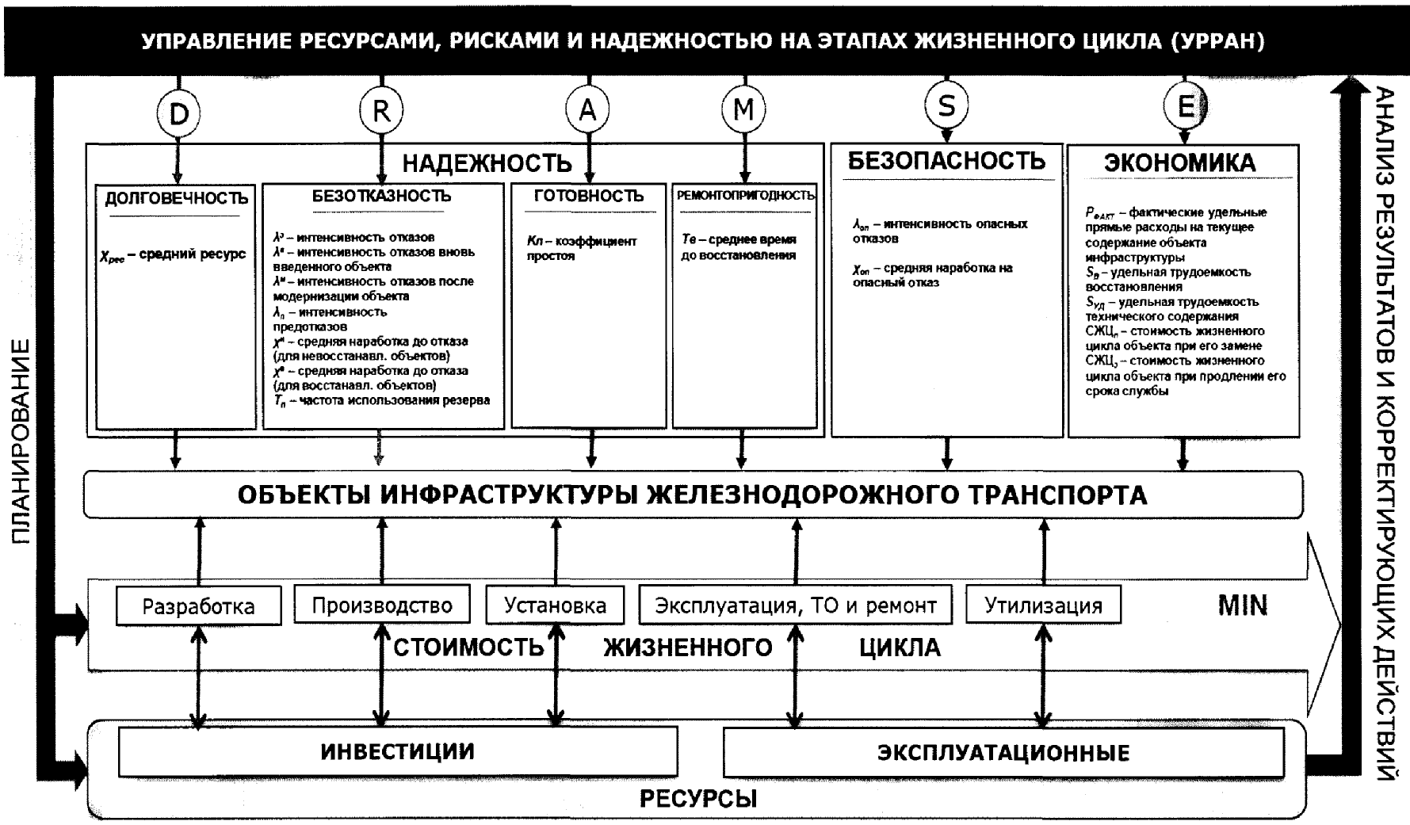

Рис. 9. Комплексное управление ресурсами, рисками

и надежностью на этапах жизненного цикла объектов

железнодорожного транспорта (УРРАН)

Перечень некоторых основных документов, предназначенных для практического использования и развития методологии УРРАН приведен в пункте 3 (а применительно к управлению риском - в пункте 2) приложения N 2 к настоящей Стратегии.

4. Формирование позитивной культуры безопасности движения

Культура безопасности движения является составной частью корпоративной культуры холдинга "РЖД" и характеризует качество элементов СМБД.

Культура безопасности движения - результат осознания важности и социальной ответственности работников железнодорожного транспорта в обеспечении безопасности движения, достижение которого является приоритетной целью и личной потребностью при выполнении всех работ, влияющих на безопасность движения.

Культура безопасности движения должна быть четко идентифицирована, т.е. иметь определенные признаки, которые можно выявлять, оценивать и на которые можно оказывать воздействие, положительно влияющее на безопасность.

К числу таких признаков относятся:

достижение управляемости всех процессов деятельности, связанных с безопасностью движения, ведущей роли менеджмента в ресурсном обеспечении этих процессов и демонстрации личного примера;

обеспечение двухстороннего обмена информацией (как по вертикали снизу вверх и сверху вниз, так и по горизонтали с работниками смежных видов деятельности и работниками смежных организаций) с предоставлением достаточного числа каналов обмена информацией;

вовлечение персонала в решение проблем безопасности движения (поддержка его стремления к обсуждению проблем безопасности движения, планированию мероприятий или улучшений, оценке их результативности) как в сфере ответственности самого работника, так и в сфере ответственности других работников (далее - вовлеченность персонала);

непрерывное отслеживание решения выявленных проблем безопасности движения и выявления новых, а также извлечение уроков из любых случаев нарушений безопасности движения;

признание существования системных причин нарушений безопасности движения, понимание того, что ошибки человека - симптом наличия проблем в системе, и отношение к возложению вины.

Структура признаков культуры безопасности движения и их критериев оценки представлена на рис. 10.

|  |  |  |  |  |  |  |  |  |  |  |  |  |  |  |  |  |  |  |  |  |  |  |  |  |  |
| --- | --- | --- | --- | --- | --- | --- | --- | --- | --- | --- | --- | --- | --- | --- | --- | --- | --- | --- | --- | --- | --- | --- | --- | --- | --- |
|  | | | Признаки культуры безопасности движения | | | | | | | | | | | | | | | | | | |  | | | |
|  | | | | | | | | | | |  | | |  | | | | | | | | | | | |
|  | |  | |  |  | | | | |  |  | | |  |  | | |  |  | | | |  | | |
| Управляемость | | | | Двухсторонний обмен информацией | | | | | Вовлеченность персонала | | | Культура изучения проблем | | | Отношение к возложению вины | | | | | | |
| Ведущая роль менеджмента в демонстрации приверженности безопасности движения |  | | Баланс приоритетов (пропускная способность (производительность) или безопасность движения) | Понимание и содействие свободному и открытому обмену |  | Учет в отношении безопасности движения |  | Обсуждение и осознание требований безопасности движения | Привлечение работников к принятию решений в области обеспечения безопасности движения |  | Осознания индивидуальной доли ответственности работников за состояние безопасности движения | Мониторинг всех проблем в области безопасности движения, и извлечение уроков из имеющегося опыта (своего и других) |  | Полнота и качество выявления и оценки причин событий и принятие своевременных и адекватных мер | Контроль за действиями персонала и осведомленность |  | Разделение ответственности за нарушения безопасности движения | | |  | Презумпция невиновности до решения компетентных органов |

Рис. 10. Структура признаков культуры безопасности движения

и их обобщенных критериев

Для развития и проверки состояния культуры безопасности движения подготовлена нормативно-методическая база. Перечень документов в этой области представлен в пункте 4 приложения N 2 к настоящей Стратегии.

В процессе реализации настоящей Стратегии должна проводиться работа по достижению позитивного уровня культуры безопасности движения (с использованием введенных в действие документов), в том числе по развитию ее признаков и критериев оценки.

5. Основные направления и задачи в области обеспечения

безопасности и надежности перевозочного процесса

Для реализации настоящей Стратегии устанавливаются основные направления деятельности, соответствующие требованиям Транспортной стратегии и Стратегии развития холдинга "РЖД".

Этими направлениями и составляющими их задачами являются:

Задачи по построению современных систем управления безопасностью и надежностью перевозочного процесса с формированием и совершенствованием нормативно-методической базы:

развитие современных СМБД и их развитие во всех функциональных филиалах и ДО ОАО "РЖД";

развитие методологии УРРАН (управление ресурсами, рисками и надежностью на этапах жизненного цикла);

разработка и внедрение методов управления рисками, связанными с безопасностью и надежностью перевозочного процесса;

развитие культуры безопасности движения и способов оценки ее уровня;

развитие и внедрение системных мер, направленных на обеспечение безопасности движения.

Задачи по развитию технико-технологической базы обеспечения безопасности и надежности перевозочного процесса:

разработка и реализация мероприятий по обновлению и расширению технико-технологической базы, связанной с обеспечением безопасности и надежности перевозочного процесса;

анализ эффективности использования технических средств и результатов ведущихся научно-технических работ в области безопасности и надежности перевозочного процесса;

разработка и создание эффективных систем контроля состояния и управления содержанием объектов инфраструктуры;

интеллектуализация объектов инфраструктуры и железнодорожного подвижного состава на основе анализа параметров и мониторинга процесса управления;

внедрение нового поколения бортовых систем безопасности с использованием компьютерных технологий с элементами искусственного интеллекта.

Задачи по развитию кадрового потенциала для обеспечения безопасности и надежности перевозочного процесса:

совершенствование системы профессиональной подготовки и ее материально-технической базы в ОАО "РЖД", отвечающих требованиям безопасности и устойчивости железнодорожной транспортной системы и снижения рисков, связанных с негативным влиянием "человеческого фактора" на производственный процесс;

развитие материально-технической базы дорожных центров (или кадрово-методических центров) переподготовки и подготовки персонала, постоянное совершенствование учебных программ в области безопасности и надежности перевозочного процесса.

Задачи по развитию информационных технологий в обеспечении безопасности и надежности перевозочного процесса:

развитие автоматизированных систем и создание новых автоматизированных функций для поддержки принятия решений и контроля показателей в области безопасности и надежности перевозочного процесса;

развитие и использование Корпоративной автоматизированной системы контроля знаний работников ОАО "РЖД", связанных с обеспечением безопасности движения (КАСКОР);

внедрение единой корпоративной платформы управления ресурсами, рисками и надежностью на этапах жизненного цикла на железнодорожном транспорте (ЕКП УРРАН);

развитие информационных систем мониторинга при осуществлении перевозок опасных, негабаритных и тяжеловесных грузов, систематизации и обработки данных по случаям инцидентов с опасными грузами и крушений при перевозке опасных, негабаритных и тяжеловесных грузов.

Задачи по совершенствованию процедур расследования транспортных происшествий в обеспечении безопасности движения и деятельности аварийно-восстановительных подразделений:

совершенствование порядка учета и расследования транспортных происшествий и иных событий, а также правил распределения ответственности.

развитие и внедрение методов выявления причинно-следственных связей нарушений безопасности движения;

высокоточное определение местонахождения и расположения сошедшего с пути железнодорожного подвижного состава, а также схемы разрушения пути и других сооружений на основе внедрения космических систем;

повышение эффективности проведения аварийно-восстановительных работ на основе комплексного развития производственной базы и технического оснащения восстановительных поездов и организации подготовки персонала.

Задачи по обеспечению безопасности и надежности перевозочного процесса на высокоскоростных железнодорожных магистралях и железнодорожных линиях:

создание СМБД, встроенной в административную систему управления высокоскоростными железнодорожными магистралями;

обеспечение создания встроенных функций достижения безопасности и надежности высокоскоростного перевозочного процесса в системах железнодорожной автоматики и телемеханики;

разработка новых требований безопасности и надежности перевозочного процесса и организация соблюдения этих требований с учетом особенностей эксплуатации железнодорожных линий в районах нового освоения, в том числе Крайнего Севера и приравненных к ним территорий, а также в районах плотной застройки и массовых перемещений людей в зоне этих путей.

Развитие и гармонизация требований безопасности и надежности перевозочного процесса на основе усиления государственного регулирования и участия в межгосударственном и международном железнодорожном сотрудничестве:

развитие взаимодействия ОАО "РЖД" с перевозчиками смежных видов транспорта. Распределение ответственности за безопасность и надежность при смешанных перевозках грузов и достижение сквозной безопасности их доставки от грузоотправителя до грузополучателя;

развитие системы доступа перевозчиков, в том числе перевозчиков государств - членов ЕАЭС, к услугам инфраструктуры ОАО "РЖД" на основе лицензирования и сертификации безопасности;

развитие системы контроля профессионального допуска к транспортной деятельности;

развитие механизмов страхования ответственности участников железнодорожной транспортной деятельности.

Решение указанных задач требует от руководителей всех филиалов и ДО ОАО "РЖД" в зависимости от их масштабов и сферы деятельности, связанной с обеспечением безопасности движения, разрабатывать планы с конкретными мероприятиями по непрерывному улучшению безопасности движения.

При этом, как отмечено в Стратегии развития холдинга "РЖД", одной из основных задач инфраструктурного бизнес-блока холдинга "РЖД" должно стать "повышение безопасности перевозок и снижение рисков, связанных с влиянием "человеческого фактора" на производственный процесс".

6. Реализация Стратегии и достижение целевых

показателей безопасности движения

Этапы реализации настоящей Стратегии

Планирование и контроль поэтапной реализации Стратегии должны осуществляться с использованием инструмента стратегического управления X-матрица <1>, которая увязывает и соотносит основные блоки:

--------------------------------

<1> Изложение сущности этого инструмента и практических примеров его применения приведено в книге: Джексон Томас. Хосин канри: как заставить стратегию работать/пер.: с англ. - М.: Институт комплексных стратегических исследований, 2008. С. 248.

стратегические задачи;

инициативы (главные задачи с описанием того, как будут достигаться стратегические задачи в ближайший период);

показатели мониторинга, с помощью которых оценивается ход развития всего процесса достижения стратегических задач;

целевые результаты.

Перечень основных работ для реализации настоящей Стратегии отражен в программе, представленной в приложении N 3.

Приведенные в таблице приложения N 3 к настоящей Стратегии сроки работ означают возможность поэтапного, или планово-последовательного завершения какой-то части работ, или регулярного (постоянного) проведения соответствующих работ в указанных пределах.

Достижения целевых показателей безопасности

движения в холдинге "РЖД"

Для реализации настоящей Стратегии во всех филиалах и ДО ОАО "РЖД" должна проводиться целенаправленная деятельность по внедрению мероприятий, способствующих снижению числа транспортных происшествий и иных событий, с задействованием для этого всех элементов СМБД. Особое внимание следует уделить внедрению системных мер, в том числе практических методов управления рисками в рамках СМБД, развитию культуры безопасности движения и т.п. Кроме них должны проводиться технические и технологические мероприятия.

Руководители всех филиалов и ДО ОАО "РЖД" должны активизировать работу в направлении конкретизации ответственности персонала в области функциональной безопасности движения, добиваясь сочетания индивидуальной ответственности каждого работника за результаты своих действий и системной ответственности, понимаемой как чувство сопричастности к лучшим достижениям коллектива предприятия и принадлежности к его значимому вкладу в эти достижения.

Критерием успешности всей деятельности филиалов и ДО ОАО "РЖД" в области безопасности и надежности перевозочного процесса должно стать выполнение установленных настоящей Стратегией целевых показателей безопасности движения.

Достижение целевых показателей безопасности движения должно быть основано на принципе непрерывного улучшения результатов деятельности каждого филиала и ДО ОАО "РЖД" и всех их вертикалей управления и позволят проводить количественную оценку степени повышения эффективности этой деятельности.

Целевые показатели безопасности движения в холдинге "РЖД" устанавливаются на основании темпов снижения аварийности (по отношению к базовому 2011 году), указанных в актуализированной Транспортной стратегии, с использованием откорректированной статистической отчетности ОАО "РЖД" по действующей классификации нарушений безопасности движения, утвержденной приказом Минтранса России от 18 декабря 2014 г. N 344.

В качестве измерителя целевых показателей безопасности движения в настоящей Стратегии использовано применяемое на железнодорожном транспорте во всем мире отношение абсолютного числа всех видов транспортных происшествий и иных событий к размерам общего поездооборота на сети железных дорог ОАО "РЖД" (в млн. поездо-километров).

Расчет целевых показателей безопасности движения выполнен для каждого из филиалов и ДО холдинга "РЖД". Рассчитанные значения сгруппированы по бизнес-блокам.

В таблице 1 приложения N 1 к настоящей Стратегии представлены достигнутые показатели безопасности движения в 2011 году абсолютные - в числителе, относительные - в знаменателе) как исходные для последующих расчетов целевых показателей и целевые показатели безопасности движения на 2016 - 2020 гг. (применительно к первому этапу на период до 2020 года), а в таблице 2 приложения N 1 к настоящей Стратегии - целевые показатели безопасности движения на 2021 - 2025 и 2030 гг.

Методика их расчета аналогична методике, приведенной в Положении об установлении контрольных показателей безопасности движения для филиалов и структурных подразделений ОАО "РЖД" и организации достижения этих показателей, утвержденном распоряжением ОАО "РЖД" от 31 октября 2012 г. N 2170р (отличие заключается в использовании иных темпов (процентов) уменьшения целевых показателей на последующие годы относительно 2011 года в соответствии с требованиями актуализированной Транспортной стратегии).

Особый подход должен применяться в отношении установления целевых показателей безопасности движения для производственных комплексов (хозяйств) холдинга "РЖД", ежегодное число нарушений безопасности движения в которых незначительно (или в отдельные годы вообще отсутствует). К таким комплексам относятся, например, подразделения холдинга "РЖД", входящие в "Транспортно-логистический" бизнес-блок.

Данные функциональные филиалы и ДО на протяжении ряда лет имеют такой уровень безопасности движения, при котором возникновение нарушения безопасности движения в течение года является редким событием, что особенно проявилось после начала учета транспортных происшествий и иных событий в соответствии с классификацией, установленной приказом Минтранса России от 18 декабря 2014 г. N 344.

Поэтому эти филиалы и ДО холдинга "РЖД" не принимаются в расчет при установлении целевых показателей для ОАО "РЖД" в целом, а также вида бизнеса и бизнес-блока, к которым эти филиалы имеют отношение.

Установление целевых показателей для внутренних целей этих филиалов (и подобных им по уровню аварийности производственным комплексам ОАО "РЖД" и ДО холдинга "РЖД") может осуществляться не на основе данных за один год, а за некоторые установленные "скользящие периоды лет" (например, 10-летние периоды). При этом "базовые" показатели должны рассчитываться за такой установленный период, который заканчивается в 2011 году. После этого рассчитываются значения целевых показателей на каждый последующий год (начиная с 2016 года) в соответствии с процентами уменьшения, указанными в примечаниях к таблице 1 приложения N 1 к настоящей Стратегии. С полученными значениями должны сопоставляться достигнутые фактические значения показателей за предшествующий такой же установленный период, включая отчетный год.

Для таких филиалов и ДО холдинга "РЖД" возможны другие подходы, если в соответствии с ними будут разработаны и введены в действие специальные методики.

Заключение

Главным результатом реализации Стратегии является достижение целевых показателей безопасности движения всеми производственными комплексами (хозяйствами), а следовательно, и холдингом "РЖД" в целом.

Решение поставленных в настоящей Стратегии задач требует объединения усилий всех причастных функциональных филиалов, ДО ОАО "РЖД" и их структурных подразделений в тех областях, где их ответственность совпадает.

Успех реализации Стратегии определяется целенаправленной деятельностью и тесным взаимодействием в вопросах безопасности движения структурных подразделений функциональных филиалов и ДО ОАО "РЖД" на основе единых подходов к функционированию СМБД и обеспечения системы допуска на инфраструктуру ОАО "РЖД".

Требование по созданию такой системы, как на государственном, так и на отраслевом уровне управления, содержится в актуализированной Транспортной стратегии. СМБД в филиалах и ДО ОАО "РЖД" должны стать фундаментом государственной системы мониторинга и управления безопасностью на транспорте. Качество СМБД измеряется через показатели культуры безопасности движения.

Функциональным филиалам и ДО ОАО "РЖД" необходимо развивать сотрудничество не только внутри холдинга "РЖД", но и обеспечить взаимодействие с Дирекцией совета по железнодорожному транспорту государств - участников содружества и Евразийской экономической комиссией (ЕЭК) по выработке единых подходов к регулированию вопросов безопасности движения на железных дорогах государств - участников СНГ и Евразийского Экономического Союза (ЕАЭС).

Освоение технологий управления рисками в области безопасности движения, на основе прогноза ущерба, мониторинга и анализа факторов риска и своевременных предупредительных мер, позволят как снизить вероятность негативных сценариев, так и повысить имидж ОАО "РЖД" как ответственного перевозчика.

Решающая роль в реализации Стратегии отводится развитию человеческого потенциала холдинга "РЖД". Каким бы ни был прогресс техники на современном этапе, ее проектирование, изготовление (монтаж), программирование, техническое обслуживание, текущее содержание, ремонт осуществляют люди.

Стратегия удовлетворяет требованиям федерального законодательства в области железнодорожного транспорта и предусматривает необходимость реагирования на ожидаемые изменения и дополнения.

Холдинг "РЖД" как лидер российского транспортного рынка и одна из крупнейших групп компаний в мировом транспортном секторе в процессе структурного реформирования отрасли добился заметных успехов в достижении роста устойчивости, безопасности и доступности перевозок.

Повышение безопасности и надежности перевозочного процесса будет способствовать повышению ценности бренда "РЖД" в процессе взаимодействия с клиентами, партнерами и коллегами при организации всех профильных видов деятельности ОАО "РЖД", включенных в сферу компетенции бренда.

Приложение N 1

ЦЕЛЕВЫЕ ПОКАЗАТЕЛИ БЕЗОПАСНОСТИ ДВИЖЕНИЯ ДЛЯ ХОЛДИНГА

"РЖД", УСТАНОВЛЕННЫЕ НА ПЕРИОД 2016 - 2030 ГГ. В СООТВЕТСТВИИ

С ТРЕБОВАНИЯМИ АКТУАЛИЗИРОВАННОЙ ТРАНСПОРТНОЙ СТРАТЕГИИ

Таблица 1

|  |  |  |  |  |  |  |
| --- | --- | --- | --- | --- | --- | --- |
| Производственные комплексы (хозяйства) филиалов ОАО "РЖД", дочерних обществ, сгруппированные по бизнес-блокам | Достигнутые показатели в 2011 г. (абсолютные - в числителе, относительные - в знаменателе) | Целевые показатели безопасности движения (отношение числа транспортных происшествий и иных событий к общему поездообороту в млн. поездо-километров) на период 2016 - 2020 гг. | | | | |
| 2016 | 2017 | 2018 (74,6% от 2011 г.) | 2019 | 2020 (71,7% от 2011 г.) |
| Для бизнес-блоков холдинга "РЖД" | | | | | | |
| Бизнес-блок "Железнодорожные перевозки и инфраструктура"  в том числе: | 429/0,27748 <*> | 0,46733 | 0,45248 | 0,43811 | 0,42936 | 0,42079 |
| Центральная дирекция инфраструктуры (все виды бизнеса)  в том числе по управлениям: | 216/0,13971 | 0,11128 | 0,10770 | 0,10422 | 0,10218 | 0,10017 |
| Управление пути и сооружений | 113/0,07309 | 0,05821 | 0,05634 | 0,05453 | 0,05345 | 0,05241 |
| Управление электрификации и электроснабжения | 3/0,00194 | 0,00155 | 0,00150 | 0,00145 | 0,00142 | 0,00139 |
| Управление автоматики и телемеханики | 6/0,00388 | 0,00309 | 0,00299 | 0,00289 | 0,00284 | 0,00278 |
| Управление вагонного хозяйства | 89/0,05757 | 0,04585 | 0,04437 | 0,04295 | 0,04210 | 0,04128 |
| Управление механизации | 5/0,00323 | 0,00257 | 0,00249 | 0,00241 | 0,00236 | 0,00232 |
| Центральная дирекция по ремонту пути | 19/0,01229 | 0,00978 | 0,00946 | 0,00917 | 0,00899 | 0,00881 |
| Центральная дирекция управления движением | 59/0,03816 | 0,02869 | 0,02797 | 0,02727 | 0,02658 | 0,02592 |
| Дирекция тяги  (в том числе сервисные компании) | 135/0,08732 <*> | 0,31758 | 0,30735 | 0,29745 | 0,29161 | 0,28589 |
| Бизнес-блок "Пассажирские перевозки"  в том числе: | 57/0,03687 | 0,02936 | 0,02841 | 0,02751 | 0,02696 | 0,02644 |
| Центральная дирекция моторвагонного подвижного состава | 39/0,02523 | 0,02009 | 0,01944 | 0,01882 | 0,01845 | 0,01809 |
| АО "Федеральная пассажирская компания" | 18/0,01164 | 0,00927 | 0,00897 | 0,00869 | 0,00851 | 0,00835 |
| в том числе:  Для остальных дочерних обществ | 80/0,05174 <*> | 0,92583 | 0,8996 | 0,87486 | 0,84415 | 0,81323 |
| Всего для холдинга "РЖД" | 566/0,36609 <*> | 1,42251 | 1,3805 | 1,3405 | 1,30 | 1,26 |

Примечания:

1. Относительные значения достигнутых показателей безопасности движения в 2011 г. рассчитаны путем деления абсолютного числа всех видов транспортных происшествий и иных событий, произошедших в этом году, на общий поездооборот, выполненный в этом году, равный 1546,040 млн. поездо-км. Отсутствие данных в столбце "Достигнутые показатели в 2011 г." таблицы означают, что в этом году соответствующий филиал (его подразделение) или ДО еще не был создан в полном объеме, или имел иные границы ответственности, или за ним не в полном объеме учитывались нарушения безопасности движения (как, например, АО "ВРК-1", АО "ВРК-2" и АО "ВРК-3", приступившие к своей деятельности с 1 июля 2011 г.).

2. Значения показателей за 2011 г. для отдельных видов бизнеса, бизнес-блоков холдинга "РЖД", отмеченные знаком (*), приведены без учета тех производственных комплексов (хозяйств), для которых отсутствуют достоверные данные за этот год.

3. Для прочих сторонних организаций осуществляющих ремонт и обслуживание тягового подвижного состава, достаточно достоверные данные известны только за первые 6 месяцев 2015 г. и в общей сложности составили 189 событий. Общий поездооборот в этот период составил 737,457 млн. поездо-км. На этом основании прогноз целевого показателя на весь 2015 г. составляет величину, равную частному от деления числа транспортных происшествий и иных событий на поездооборот в млн. поездо-километров за первое полугодие 2015 г. Исходя из этого целевые показатели на последующие годы рассчитаны в соответствии с параметрами Транспортной стратегией.

4. В последней строке "Всего для холдинга "РЖД" указаны общие целевые показатели безопасности движения для ОАО "РЖД" и тех ДО, которые приведены в данной таблице. При этом состав ДО ОАО "РЖД" может измениться в ходе реализации настоящей Стратегии.

Таблица 2

|  |  |  |  |  |  |  |
| --- | --- | --- | --- | --- | --- | --- |
| Производственные комплексы (хозяйства) филиалов ОАО "РЖД", дочерних обществ, сгруппированные по бизнес-блокам | Целевые показатели безопасности движения (отношение числа транспортных происшествий и иных событий к общему поездообороту в млн. поездо-километров) | | | | | |
| 2021 | 2022 | 2023 | 2024 (68,8% от 2011 г.) | 2025 | 2030 (65,4% от 2011 г.) |
| Для бизнес-блоков холдинга "РЖД" | | | | | | |
| Бизнес-блок "Железнодорожные перевозки и инфраструктура" | 0,41622 | 0,41169 | 0,40722 | 0,40281 | 0,39913 | 0,37876 |
| в том числе: |  |  |  |  |  |  |
| Центральная дирекция инфраструктуры  (все виды бизнеса) | 0,09914 | 0,09812 | 0,09712 | 0,09612 | 0,09531 | 0,09137 |
| в том числе по управлениям: |  |  |  |  |  |  |
| Управление пути и сооружений | 0,05187 | 0,05134 | 0,05081 | 0,05029 | 0,04986 | 0,04780 |
| Управление электрификации и электроснабжения | 0,00138 | 0,00136 | 0,00135 | 0,00133 | 0,00132 | 0,00127 |
| Управление автоматики и телемеханики | 0,00275 | 0,00272 | 0,00270 | 0,00267 | 0,00265 | 0,00254 |
| Управление вагонного хозяйства | 0,04086 | 0,04044 | 0,04002 | 0,03961 | 0,03928 | 0,03765 |
| Управление механизации | 0,00230 | 0,00227 | 0,00225 | 0,00222 | 0,00220 | 0,00211 |
| Центральная дирекция по ремонту пути | 0,00872 | 0,00863 | 0,00854 | 0,00846 | 0,00838 | 0,00804 |
| Центральная дирекция управления движением | 0,02540 | 0,02489 | 0,02439 | 0,02390 | 0,02342 | 0,01858 |
| Дирекция тяги <*>  (в том числе сервисные компании) | 0,28296 | 0,28005 | 0,27717 | 0,27433 | 0,27202 | 0,26077 |
| Бизнес-блок "Пассажирские перевозки" | 0,02616 | 0,02590 | 0,02563 | 0,02537 | 0,02515 | 0,02411 |
| в том числе: |  |  |  |  |  |  |
| Центральная дирекция моторвагонного подвижного состава | 0,01790 | 0,01772 | 0,01754 | 0,01736 | 0,01721 | 0,01650 |
| АО "Федеральная пассажирская компания" | 0,00826 | 0,00818 | 0,00809 | 0,00801 | 0,00794 | 0,00761 |
| Для остальных дочерних обществ | 0,77807 | 0,74286 | 0,70759 | 0,67226 | 0,62616 | 0,44755 |
| Всего для холдинга "РЖД" | 1,22 | 1,18 | 1,14 | 1,10 | 1,05 | 0,85 |

Приложение N 2

НОРМАТИВНЫЕ И МЕТОДИЧЕСКИЕ ДОКУМЕНТЫ В ОБЛАСТИ СМБД,

МЕНЕДЖМЕНТА РИСКА (УПРАВЛЕНИЯ РИСКОМ), МЕТОДОЛОГИИ УРРАН

КУЛЬТУРЫ БЕЗОПАСНОСТИ ДВИЖЕНИЯ И РАСЧЕТА ЭКОНОМИЧЕСКОГО

УЩЕРБА ОТ НАРУШЕНИЙ БЕЗОПАСНОСТИ ДВИЖЕНИЯ,

ДЕЙСТВУЮЩИЕ В ХОЛДИНГЕ "РЖД"

1. Нормативные документы в области СМБД

Положение о порядке создания систем менеджмента безопасности движения в холдинге "РЖД" и осуществления деятельности в сфере менеджмента безопасности движения с учетом функциональной стратегии обеспечения гарантированной безопасности и надежности перевозочного процесса. Утверждено распоряжением ОАО "РЖД" от 17 декабря 2009 г. N 2608р;

Руководство по созданию системы менеджмента безопасности движения в холдинге "РЖД". Утверждено распоряжением ОАО "РЖД" от 4 июля 2013 г. N 1498р;

Типовые требования к системе менеджмента безопасности движения в ОАО "РЖД". Утверждены распоряжением ОАО "РЖД" от 15 апреля 2015 г. N 983р;

ГОСТ Р ИСО 19011-2012 "Руководящие указания по аудиту систем менеджмента".

Применительно к проведению в холдинге "РЖД" аудитов СМБД приняты следующие стандарты ОАО "РЖД":

СТО РЖД 05.514.1-2014 "Аудиты в системе менеджмента безопасности движения ОАО "РЖД". Основные положения". Утвержден и введен в действие распоряжением ОАО "РЖД" от 26 сентября 2014 г. N 2369р;

СТО РЖД 1.02.514.3-2014 "Аудиты в системе менеджмента безопасности движения ОАО "РЖД". Требования, предъявляемые к аудиторам". Утвержден и введен в действие распоряжением ОАО "РЖД" от 23 декабря 2014 г. N 3078р.

Кроме того, во всех функциональных филиалах ОАО "РЖД", производственная деятельности которых связана с обеспечением безопасности движения, введены в действие методики проведения технических аудитов, в частности, Методика проведения технических аудитов в Центральной дирекции инфраструктуры - филиале ОАО "РЖД", утвержденная распоряжением ОАО "РЖД" от 19 декабря 2014 г. N 3055р. Этой Методикой предусмотрено проведение технических аудитов по функциональным направлениям трех видов:

а) технический аудит процессов деятельности подразделения;

б) аудит СМБД;

в) комплексный аудит.

2. Основные нормативные документы в области менеджмента риска (управления риском)

К числу национальных стандартов, в которых изложены процедуры менеджмента риска (управления риском), относятся:

ГОСТ Р 51898-2002 "Аспекты безопасности. Правила включения в стандарты";

ГОСТ Р 51901.1-2002 "Менеджмент риска. Анализ риска технологических систем";

ГОСТ Р ИСО 31000-2010 "Менеджмент риска. Принципы и руководство";

ГОСТ Р ИСО/МЭК 31010-2011 "Менеджмент риска. Методы оценки риска";

ГОСТ Р 51897-2011/Руководство ИСО 73:2009 Менеджмент риска. Термины и определения;

ГОСТ 33432-2015 "Безопасность функциональная. Политика, программа обеспечения безопасности. Доказательство безопасности объектов железнодорожного транспорта" (подготовлен на основе применения национального стандарта ГОСТ Р 54504-2011);

ГОСТ 33433-2015 "Безопасность функциональная. Управление рисками на железнодорожном транспорте" (подготовлен на основе применения национального стандарта ГОСТ Р 54505-2011);

ГОСТ Р 55980-2014. Управление рисками на железнодорожном транспорте. Классификация опасных событий.

К их числу могут быть отнесены другие стандарты серии ГОСТ Р 51901 "Менеджмент риска".

Применительно к безопасности движения и менеджменту риска для организации их обеспечения в ОАО "РЖД" приняты документы, утвержденные распоряжением ОАО "РЖД" от 21 сентября 2011 г. N 2068р:

СТО РЖД 02.038-2011 "Риск-менеджмент в организации обеспечения безопасности движения";

Методика внедрения СТО "Риск-менеджмент в организации обеспечения безопасности движения";

Методика оценки показателей процессов, влияющих на безопасность движения на основе оценки рисков;

Методика составления плана предупреждающих действий потенциально возможных нарушений безопасности на основе процессного подхода и риск-менеджмента.

В ОАО "РЖД" приняты также стандарты в области управления рисками применительно к обеспечению надежности объектов железнодорожного транспорта по методологии УРРАН (утверждены распоряжением ОАО "РЖД" от 13 декабря 2010 г. N 2570р):

СТО РЖД 1.02.033-2010 "Управление ресурсами на этапах жизненного цикла, рисками и анализом надежности (УРРАН). Порядок идентификации опасностей и рисков";

СТО РЖД 1.02.034-2010 "Управление ресурсами на этапах жизненного цикла, рисками и анализом надежности (УРРАН). Общие правила оценки и управления рисками";

СТО РЖД 1.02.035-2010 "Управление ресурсами на этапах жизненного цикла, рисками и анализом надежности (УРРАН). Порядок определения допустимого уровня риска".

Кроме того, введены в действие ряд нормативных документов в области управления рисками в холдинге "РЖД", к числу которых относятся:

Методика нормирования риска безопасности движения в зависимости от эксплуатационных характеристик диспетчерских участков. Утверждена распоряжением ОАО "РЖД" от 10 декабря 2014 г. N 2920р;

Организационная и информационная модели управления рисками в области безопасности движения. Утверждена распоряжением ОАО "РЖД" от 18 августа 2015 г. N 2073р.

3. Нормативно-методические документы применительно к использованию методологии УРРАН (кроме указанных в пункте П 1.2 в области управления рисками)

К их числу относятся (утверждены распоряжением ОАО "РЖД" от 13 декабря 2010 г. N 2570р):

СТО РЖД 1.02.030-2010 "Управление ресурсами на этапах жизненного цикла, рисками и анализом надежности (УРРАН). Политика обеспечения безотказности, готовности, ремонтопригодности и безопасности объектов железнодорожного транспорта";

СТО РЖД 1.02.031-2010 "Управление ресурсами на этапах жизненного цикла, рисками и анализом надежности (УРРАН). Программа обеспечения функциональной безопасности объектов железнодорожного транспорта";

СТО РЖД 1.02.032-2010 Управление ресурсами на этапах жизненного цикла, рисками и анализом надежности (УРРАН). Доказательство безопасности объектов железнодорожного транспорта.

Распоряжением ОАО "РЖД" от 22 марта 2012 г. N 560р утверждены также стандарты:

СТО РЖД 02.037-2011 "Управление ресурсами, рисками и надежностью на этапах жизненного цикла (УРРАН). Управление стоимостью жизненного цикла систем, устройств и оборудования хозяйств ОАО "РЖД";

СТО РЖД 02.041-2011 "Управление ресурсами, рисками и надежностью на этапах жизненного цикла (УРРАН). Системы, устройства и оборудование путевого хозяйства. Требования надежности и функциональной безопасности";

СТО РЖД 02.043-2011 "Управление ресурсами, рисками и надежностью на этапах жизненного цикла (УРРАН). Системы, устройства и оборудование хозяйства электрификации и электроснабжения. Требования надежности и функциональной безопасности";

СТО РЖД 02.044-2011 "Управление ресурсами на этапах жизненного цикла, рисками и анализом надежности (УРРАН). Термины и определения".

При этом на национальном и межгосударственном уровне установлены современные термины и определения основных понятий в области надежности железнодорожной техники межгосударственным стандартом ГОСТ 32192-2013 "Надежность в железнодорожной технике. Основные понятия. Термины и определения" (за принятие этого стандарта проголосовали Беларусь, Киргизия, Россия, Таджикистан, Узбекистан и Украина).

Введены также в действие:

Критерии определения качества выполненных работ. Утверждены распоряжением ОАО "РЖД" от 12 декабря 2013 г. N 2753р;

Методика расчета, оценки и прогноза предотказного состояния рельсовой колеи. Утверждена распоряжением ОАО "РЖД" от 31 июля 2014 г. N 1777р.

Кроме того, принят ряд нормативно-методических документов, регламентирующих реализацию мероприятий по внедрению нормативно-целевых бюджетов и определение основных подходов к оценке эффективности закупочной деятельности ОАО "РЖД" и холдинга "РЖД" в целом с учетом использования УРРАН:

Распоряжение от 10 декабря 2014 г. N 2945р "Об утверждении нормативно-методических документов, регламентирующих порядок формирования нормативно-целевых бюджетов по производственным операциям с учетом требований показателей УРРАН";

Распоряжение от 19 декабря 2014 г. N 3046р "Об утверждении методики оценки эффективности закупочной деятельности ОАО "РЖД" и холдинга в целом, в т.ч. с учетом использования технических и экономических показателей (УРРАН), а также повышения инновационности закупок".

4. Основные нормативно-методические документы по культуре безопасности движения

Руководство по проверке состояния культуры безопасности движения в организациях холдинга "РЖД" и их структурных подразделениях, утвержденное распоряжением ОАО "РЖД" от 10 декабря 2014 г. N 2957р;

Методические рекомендации по развитию и оценке культуры безопасности движения в холдинге "РЖД", утвержденные распоряжением ОАО "РЖД" от 3 июля 2015 г. N 1660р.

5. Основной нормативно-методический документ по расчету экономического ущерба от нарушений безопасности движения

Методические рекомендации по расчету ущерба от транспортных происшествий и иных связанных с нарушением правил безопасности движения и эксплуатации железнодорожного транспорта событий в ОАО "РЖД", утвержденные распоряжением ОАО "РЖД" от 15 сентября 2015 г. N 2236р.

Приложение N 3

ПРОГРАММА

РЕАЛИЗАЦИИ СТРАТЕГИИ ОБЕСПЕЧЕНИЯ ГАРАНТИРОВАННОЙ

БЕЗОПАСНОСТИ И НАДЕЖНОСТИ ПЕРЕВОЗОЧНОГО ПРОЦЕССА

В ХОЛДИНГЕ "РОССИЙСКИЕ ЖЕЛЕЗНЫЕ ДОРОГИ"

|  |  |  |  |
| --- | --- | --- | --- |
| Наименование групп задач по реализации Стратегии | Мероприятия | Сроки | Ответственные исполнители |
| 1. Построение современных систем управления безопасностью и надежностью перевозочного процесса с формированием и совершенствованием нормативно-методической базы | Создание современных СМБД и их развитие во всех функциональных филиалах и ДО ОАО "РЖД" | | |
| 1. Завершение создания СМБД в холдинге "РЖД" (в т.ч. с учетом возможных требований документов ЕАЭС) и оценка их результативности | 2015 - 2018 | Филиалы и ДО ОАО "РЖД", ЦРБ |
| 2. Развитие, в том числе расширение элементного состава СМБД | 2019 - 2025 | ЦРБ, филиалы и ДО ОАО "РЖД" |
| 3. Преобразование подходов к СМБД с учетом создания государственной многоуровневой системы мониторинга и управления обеспечением безопасности на транспорте (в соответствии с Транспортной стратегией), в том числе возможных государственных требований сертификации СМБД и обновленных требований документов ЕАЭС | 2021 - 2030 | ЦРБ, филиалы и ДО ОАО "РЖД" |
| Развитие методологии УРРАН (управление ресурсами, рисками и надежностью на этапах жизненного цикла) | | |
| 4. Внедрение в практику деятельности филиалов ОАО "РЖД", связанных с техническим обслуживанием, текущим содержанием или ремонтом объектов инфраструктуры железнодорожного транспорта, показателей надежности, функциональной безопасности и экономической эффективности в соответствии с методологией УРРАН | 2015 - 2018 | ЦДИ, ЦДРП, ЦЖД, ЦТЕХ |
| 5. Расширение методологии УРРАН на основные функциональные филиалы ОАО "РЖД", связанные с техническим обслуживанием, текущим содержанием или ремонтом технических средств и сооружений, в т.ч. в части оценки рисков нарушений безопасности перевозочного процесса, оценки уровней рисков на инфраструктуре ОАО "РЖД" и подвижном составе, поддержки принятия решений | 2019 - 2030 | Филиалы и ДО ОАО "РЖД", ЦЖД, ЦТЕХ |
| Разработка и внедрение методов управления рисками, связанными с безопасностью и надежностью перевозочного процесса | | |
| 6. Завершение разработки комплекта документации в области методического обеспечения управления рисками для основных функциональных филиалов бизнес-блока "Железнодорожные перевозки и инфраструктура" | 2015 - 2018 | ЦТЕХ, ЦЖД, ЦРБ |
| 7. Внедрение в практику деятельности функциональных филиалов и ДО ОАО "РЖД", производственная деятельность которых связана с обеспечением безопасности и надежности перевозочного процесса, полноценных процедур менеджмента риска | 2019 - 2020 | Филиалы и ДО ОАО "РЖД", ЦТЕХ, ЦРБ |
| 8. Развитие методов управления рисками, связанными с безопасностью и надежностью перевозочного процесса, в направлении повышения эффективности предупреждения транспортных происшествий и иных событий и их внедрение | 2021 - 2030 | ЦРБ, ЦТЕХ, филиалы и ДО ОАО "РЖД" |
| Развитие культуры безопасности движения и способов оценки ее уровня | | |
| 9. Регулярное проведение оценок состояния культуры безопасности движения в филиалах и ДО ОАО "РЖД" и поддержание развития всех ее признаков | 2015 - 2030 | Филиалы и ДО ОАО "РЖД", ЦРБ, ЦКАДР |
| 10. Развитие признаков культуры безопасности движения на основе оценок существующего ее состояния в филиалах и ДО ОАО "РЖД" | 2018 - 2020 | Филиалы и ДО ОАО "РЖД", ЦРБ, ЦКАДР |
| 11. Плановое проведение независимых проверок состояния культуры безопасности движения в филиалах и ДО ОАО "РЖД" как характеристики качества созданных СМБД и развитие методов таких проверок | 2016 - 2030 | ЦРБ |
| Развитие и внедрение системных мер, направленных на обеспечение безопасности движения | | |
| 12. Применение всех установленных ОАО "РЖД" системных мер, направленных на обеспечение безопасности движения в филиалах и ДО ОАО "РЖД", производственная деятельность которых непосредственно связана с обеспечением безопасности движения, и оценка их результативности | 2016 - 2017 | Филиалы и ДО ОАО "РЖД" |
| 13. Корректировка установленных ОАО "РЖД" системных мер, направленных на обеспечение безопасности движения в филиалах и ДО ОАО "РЖД", на основе опыта их освоения | 2018 - 2020 | ЦРБ, филиалы и ДО ОАО "РЖД" |
| 14. Расширение перечня системных мер, направленных на обеспечение безопасности движения в филиалах и ДО ОАО "РЖД" | 2021 - 2030 | ЦРБ, филиалы и ДО ОАО "РЖД" |
| Развитие системы ревизорского контроля и аудиторской деятельности в области безопасности движения в холдинге "РЖД" | | |
| 15. Расширение направлений деятельности ревизорского аппарата ОАО "РЖД" по безопасности движения поездов (проверки состояния культуры безопасности движения, аудиты СМБД, добровольная корпоративная сертификация деятельности по обеспечению безопасности движения и т.п.) | 2016 - 2030 | ЦРБ, аппараты РБ |
| 16. Использование и инициирование возможностей расширения правовых основ для проверок ДО ОАО "РЖД" и сторонних сервисных организаций, производственная деятельность которых связана с движением поездов | 2016 - 2030 | ЦРБ, ЦЮ |
| 17. Развитие и использование современных технических средств для проведения различных форм проверок (IT-технологий, дистанционного видеонаблюдения, измерительных средств) и методов анализа и обработки данных технических ревизий, контрольных проверок, аудитов СМБД | 2016 - 2030 | ЦРБ, аппараты РБ |
| 2. Развитие технико-технологической базы обеспечения безопасности и надежности перевозочного процесса | Мероприятия по обновлению и расширению технико-технологической базы, связанной с обеспечением безопасности и надежности перевозочного процесса | | |
| 18. Разработка новых технических средств контроля состояния элементов подвижного состава при его движении, угрожающих безопасности движения | 2016 - 2030 | ЦДИ, ЦТ, ЦЛ, ЦДМВ, ДОСС, ОАО "Скоростные магистрали" |
| 19. Развитие способов и технических средств предупреждения проездов запрещающих сигналов светофоров и столкновений железнодорожного подвижного состава | 2016 - 2030 | ЦТ, ЦЛ, ЦДМВ, ДОСС, ОАО "Скоростные магистрали" |
| 20. Развитие безопасной технологии оказания помощи вспомогательным локомотивом остановившемуся на перегоне поезду | 2016 - 2018 | ЦТ, ЦДМВ, ДОСС, ЦД, ОАО "Скоростные магистрали" |
| 21. Разработка и внедрение функций логического контроля и парирования ошибочных действий персонала в системах управления движением | 2016 - 2030 | ЦДИ, ЦД, ЦТ, ЦДМВ, ДОСС, ОАО "Скоростные магистрали" |
| Анализ эффективности использования технических средств и результатов ведущихся научно-технических работ в области безопасности и надежности перевозочного процесса | | |
| 22. Анализ эффективности использования результатов ведущихся научно-технических работ в области безопасности и надежности перевозочного процесса | 2016 - 2030 | Филиалы и ДО ОАО "РЖД", ЦТЕХ, ЦНТИБ |
| Примечание: ряд других работ в рамках задачи, сформулированной в данном пункте, предусмотрено выполнить в соответствии с другими планами, программами и нормативными документами. | | |
| Совершенствование методов обеспечения безопасной эксплуатации и текущего содержания железнодорожных переездов | | |
| 23. Расширение применения Комплексной системы пространственных данных инфраструктуры железнодорожного транспорта (КСПД ИЖТ) в целях определения условий видимости для поезда и автомобиля на переездах с выявлением зон неудовлетворительной видимости для каждого переезда и определение геометрических параметров переезда | 2016 - 2020 | ЦДИ, ЦУКС, ДКРС, ДКСС, ЦДРП, ОАО "Росжелдорпроект", ЗАО "Транспутьстрой" |
| 24. Выявление проблем (на основе анализа причин аварийности), решение которых в максимальной степени будет способствовать уменьшению количества ДТП и снижению тяжести их последствий на железнодорожных переездах | 2016 - 2017 | ЦДИ, ЦРБ, Уральское отделение |
| 25. Разработка требований к эксплуатационному состоянию и текущему содержанию железнодорожных переездов, отвечающих современным подходам к безопасности движения по ним | 2017 - 2018 | ЦДИ |
| 26. Внедрение передовых методов и технических средств для обеспечения безопасности движения на железнодорожных переездах | 2019 - 2030 | ЦДИ |
| Модернизация и развитие средств крепления грузов и их применение | | |
| 27. Расширение применения автоматизированной системы коммерческого осмотра поездов и вагонов (АСКО ПВ) | 2016 - 2020 | ЦФТО, ЦМ, ЦД |
| 28. Разработка новых средств крепления грузов в железнодорожных вагонах | 2016 - 2030 | ЦМ, ЦФТО, ЦД |
| 29. Разработка новых средств контроля коммерческих неисправностей, угрожающих безопасности движения поездов | 2016 - 2030 | ЦФТО, ЦМ, ЦД |
| Разработка и создание эффективных систем контроля состояния и управления содержанием объектов инфраструктуры | | |
| 30. Создание современных систем технического обслуживания и текущего содержания объектов инфраструктуры, обеспечивающих повышение уровня безопасности движения, и их внедрение | 2016 - 2030 | ЦДИ |
| 31. Развитие методов и создание современных средств и систем диагностики, мониторинга и дефектоскопии объектов инфраструктуры (пути, контактной сети, других объектов и сооружений) и их внедрение | 2016 - 2030 | ЦДИ |
| 32. Разработка технических средств контроля упавших на железнодорожный путь объектов, препятствующих движению поездов, и предупреждения столкновения поездов с этими объектами; внедрение этих средств | 2016 - 2030 | ЦДИ |
| Интеллектуализация объектов инфраструктуры и железнодорожного подвижного состава на основе анализа параметров и мониторинга процесса управления в целях повышения уровня безопасности и надежности перевозочного процесса | | |
| 33. Разработка и реализация функций безопасности движения при создании интеллектуального поезда на основе бортовых, стационарных и спутниковых технических средств | 2016 - 2030 | ЦТ, ЦДМВ, ДОСС, ЦД, ЦРБ |
| 34. Разработка и реализация функций безопасности движения при создании интеллектуального железнодорожного пути на основе путевых стационарных и спутниковых технических средств | 2016 - 2030 | ЦДИ, ЦДРП, ЦД, ЦРБ |
| 35. Разработка и реализация функций безопасности движения поездов и маневровой работы при создании интеллектуальной железнодорожной станции на основе компьютерных систем управления, мобильных, путевых и спутниковых технических средств, в том числе при внедрении комплексных компьютерных систем на сортировочных станциях, включая автоматическое управление локомотивами | 2016 - 2030 | ЦДИ, ЦТ, ЦД, ЦФТО, ЦМ, ЦРБ |
| 36. Внедрение комплексных устройств диагностики железнодорожного подвижного состава на границах маршрутов | 2016 - 2030 | ЦТ, ЦДМВ, ДОСС, ЦД, ЦРБ |
| Внедрение нового поколения бортовых систем безопасности с использованием компьютерных технологий с элементами искусственного интеллекта | | |
| 37. Разработка и внедрение средств повышения достоверности и оперативности информации для бортовых накопителей информации с функциями статистического анализа событий и элементами искусственного интеллекта | 2016 - 2020 | ЦТ, ЦДМВ |
| 38. Расширение функциональных возможностей действующих и создание нового поколения бортовых приборов безопасности, в том числе с функциями определения местоположения поездов на основе глобальной навигационной системы ГЛОНАСС, безопасного вождения сдвоенных и тяжеловесных поездов | 2016 - 2030 | ЦТ, ЦДМВ |
| 3. Развитие кадрового потенциала для обеспечения безопасности и надежности перевозочного процесса | Совершенствование системы профессиональной подготовки и ее материально-технической базы в ОАО "РЖД", отвечающих требованиям безопасности и устойчивости железнодорожной транспортной системы и снижения рисков, связанных с негативным влиянием "человеческого фактора" на производственный процесс | | |
| 39. Повышение квалификации ревизорского аппарата ОАО "РЖД" по безопасности движения поездов | 2016 - 2017 | ЦКАДР, ЦРБ, РЦКУ |
| 40. Разработка тренажеров и мультимедийных материалов по вопросам безопасности и надежности перевозочного процесса для использования в учебном процессе | 2016 - 2030 | ЦКАДР, ЦКЦР, ЦРБ, ЦТ, ЦДИ, ЦД |
| 41. Разработка открытых электронных образовательных материалов по вопросам безопасности и надежности перевозочного процесса на платформе СДО ОАО "РЖД" | 2016 - 2030 | ЦКАДР, ЦРБ, ЦД, ЦЛ, ЦКИ |
| Развитие материально-технической базы высших и средних образовательных учреждений железнодорожного транспорта, дорожных центров (или кадрово-методических центров) переподготовки и подготовки персонала, постоянное совершенствование учебных программ в области безопасности и надежности перевозочного процесса. | | |
| 42. Унификация программ повышения квалификации в области безопасности и надежности перевозочного процесса в вузах железнодорожного транспорта | 2016 - 2020 | Функциональные филиалы и ДО ОАО "РЖД", ЦРБ, ЦКАДР |
| Примечание: ряд других работ в рамках задач, сформулированных в данных пунктах, предусмотрено выполнить в соответствии со Стратегией развития кадрового потенциала | | |
| 4. Развитие информационных технологий в обеспечении безопасности и надежности перевозочного процесса | Развитие автоматизированных систем и создание новых автоматизированных функций для поддержки принятия решений и контроля показателей в области безопасности и надежности перевозочного процесса | | |
| 43. Развитие функциональных возможностей систем КАС АНТ и КАС АТ | 2016 - 2030 | ЦТЕХ, ЦКИ, ЦРБ |
| 44. Доработка автоматизированных систем по установлению барьерных функций, ограничивающих допуск подвижного состава на инфраструктуру ОАО "РЖД", не соответствующий установленным нормативно-техническим требованиям и документам ОАО "РЖД" | 2016 - 2020 | ЦДИ, ЦТ, ЦД, ЦРБ, ЦКИ |
| 45. Разработка технических заданий к автоматизированным функциям поддержки принятия решений по вопросам безопасности и надежности перевозочного процесса в действующих автоматизированных системах с их модификацией при встраивании в Единую корпоративную автоматизированную систему управления инфраструктурой | 2016 - 2020 | Функциональные филиалы ОАО "РЖД", ЦРБ, ЦКИ |
| 46. Реализация автоматизированных функций поддержки принятия решений по вопросам безопасности и надежности перевозочного процесса | 2021 - 2030 | ЦКИ, ЦРБ, функциональные филиалы ОАО "РЖД" |
| 47. Методологическое обеспечение и сопровождение и последующая автоматизация проектного управления реализацией Стратегии обеспечения гарантированной безопасности и надежности перевозочного процесса в холдинге "РЖД", других стратегий и целевых программ в области безопасности и надежности перевозочного процесса | 2016 - 2030 | ЦРБ, ЦКИ, ЦРСУ, функциональные филиалы ОАО "РЖД" |
| 48. Разработка и внедрение автоматизированной системы организации работы общественных инспекторов (АС Инспектор) | 2016 - 2017 | ЦРБ, РОСПРОФЖЕЛ, ЦКИ |
| Развитие и использование Корпоративной автоматизированной системы контроля знаний работников ОАО "РЖД", связанных с обеспечением безопасности движения (КАСКОР на базе СДО) | | |
| 49. Развитие функциональных возможностей системы КАСКОР | 2016 - 2030 | ЦРБ, ЦКИ, ЦКАДР, филиалы ОАО "РЖД" |
| 50. Расширение круга пользователей системы КАСКОР и внедрение в постоянную эксплуатацию ее новых функциональных возможностей | 2016 - 2030 | ЦРБ, ЦКИ, ЦКАДР, филиалы ОАО "РЖД" |
| 51. Проведение аттестации и внутреннего аудита знаний работников, связанных с безопасностью движения, с использованием КАСКОР на базе СДО | 2016 - 2030 | ЦРБ, ЦКАДР, филиалы ОАО "РЖД" |
| 52. Актуализация контрольных вопросов КАСКОР на базе СДО применительно ко всем должностям и профессиям работников, связанных с обеспечением безопасности движения | 2016 - 2030 | ЦРБ, ЦТЕХ, ЦКАДР, филиалы ОАО "РЖД" |
| Внедрение единой корпоративной платформы управления ресурсами, рисками и надежностью на этапах жизненного цикла на железнодорожном транспорте (ЕКП УРРАН) | | |
| Примечание: комплекс работ для выполнения данной задачи включен в отдельный инвестиционный проект ОАО "РЖД" | | |
| Развитие информационных систем мониторинга при осуществлении перевозок опасных, негабаритных и тяжеловесных грузов, систематизации и обработки данных по случаям инцидентов с опасными грузами и крушений при перевозке опасных, негабаритных и тяжеловесных грузов | | |
| 53. Разработка технических заданий и технических проектов на информационные системы мониторинга при осуществлении перевозок опасных, негабаритных и тяжеловесных грузов, систематизации и обработки данных по случаям инцидентов с опасными грузами и крушений при перевозке опасных, негабаритных и тяжеловесных грузов | 2016 - 2020 | ЦД, ЦДИ, ЦДРП, ЦФТО, ЦЧС, ЦРБ, ЦКИ |
| 54. Ввод в опытную эксплуатацию в пилотном варианте информационной системы мониторинга при осуществлении перевозок опасных, негабаритных и тяжеловесных грузов, систематизации и обработки данных по случаям инцидентов с опасными грузами и крушений при перевозке опасных, негабаритных и тяжеловесных грузов | 2021 - 2025 | ЦД, ЦДИ, ЦДРП, ЦФТО, ЦЧС, ЦРБ, ЦКИ |
| 55. Тиражирование информационной системы мониторинга при осуществлении перевозок опасных, негабаритных и тяжеловесных грузов, систематизации и обработки данных по случаям инцидентов с опасными грузами и крушений при перевозке опасных, негабаритных и тяжеловесных грузов | 2026 - 2030 | ЦД, ЦДИ, ЦДРП, ЦФТО, ЦЧС, ЦРБ, ЦКИ |
| 5. Совершенствование процедур расследования транспортных происшествий в обеспечении безопасности движения и деятельности аварийно-восстановительных подразделений | Совершенствование порядка учета и расследования транспортных происшествий и иных событий, а также правил распределения ответственности | | |
| 56. Установление порядка и критериев отнесения нарушений безопасности движения на инфраструктуре ОАО "РЖД" к их классификационному виду | 2016 - 2017 | ЦРБ |
| 57. Совершенствование порядка распределения ответственности за нарушения безопасности движения в холдинге "РЖД" при завершении основных этапов его структурного реформирования и повышение эффективности взаимодействия между всеми причастными участниками перевозочного процесса при расследовании случаев нарушений безопасности движения | 2018 - 2020 | ЦРБ, ЦЮ, филиалы и ДО ОАО "РЖД" |
| 58. Совершенствование порядка расследования нарушений безопасности движения с применением нового поколения средств диагностики, видеонаблюдения и навигации | 2021 - 2030 | ЦРБ, филиалы и ДО ОАО "РЖД" |
| Развитие и внедрение методов выявления причинно-следственных связей нарушений безопасности движения | | |
| 59. Разработка методик установления причинно-следственных связей нарушений безопасности движения, дифференцированных по классификационным видам нарушений | 2016 - 2030 | ЦРБ, филиалы и ДО ОАО "РЖД" |
| 60. Разработка порядка контроля за выявлением причинно-следственных связей нарушений безопасности движения по материалам расследований таких нарушений комиссиями ОАО "РЖД" и принятия соответствующих мер | 2016 - 2030 | ЦРБ, филиалы и ДО ОАО "РЖД" |
| Высокоточное определение местонахождения и расположения сошедшего железнодорожного подвижного состава на пути, а также схемы разрушения пути и других сооружений на основе использования космических систем | | |
| 61. Разработка технического задания и технического проекта на систему космического контроля мест схода железнодорожного подвижного состава | 2020 - 2022 | ЦРБ, ЦТЕХ, Роскосмос |
| 62. Ввод в опытную эксплуатацию в пилотном варианте системы космического контроля мест схода железнодорожного подвижного состава | 2023 - 2025 | ЦРБ, Роскосмос |
| 63. Ввод в постоянную эксплуатацию в полном объеме системы космического контроля мест схода железнодорожного подвижного состава | 2026 - 2030 | ЦРБ, Роскосмос |
| Повышение эффективности проведения аварийно-восстановительных работ на основе комплексного развития производственной базы и технического оснащения восстановительных поездов и организации подготовки персонала | | |
| 64. Актуализация технологических карт для проведения аварийно-восстановительных работ при сходах железнодорожного подвижного состава | 2016 - 2018 | ЦРБ, ЦЧС, ДАВС железных дорог |
| 65. Расширение технического оснащения восстановительных поездов ОАО "РЖД", а также технического оснащения мест их базирования (современные средства связи и интернет-технологии, грузоподъемная техника повышенной грузоподъемности, беспилотные летательные аппараты с системой видеонаблюдения и т.п.) | 2016 - 2030 | ЦРБ, ЦЧС, ДАВС железных дорог |
| 66. Совершенствование системы подготовки персонала восстановительных поездов | 2016 - 2030 | ЦРБ, ЦЧС, ЦКАДР, ДАВС железных дорог |
| 6. Обеспечение безопасности и надежности перевозочного процесса на высокоскоростных железнодорожных магистралях и железнодорожных линиях с особенностями внешнего окружения | Создание системы менеджмента безопасности движения, встроенной в административную систему управления высокоскоростными железнодорожными магистралями | | |
| 67. Разработка руководящих и методических документов, регламентирующих создание и функционирование СМБД, встроенной в административную систему управления ВСМ | 2016 - 2020 | ЦРБ, ЦВСМ, ЦЛ, ДОСС, ОАО "Скоростные магистрали" |
| 68. Создание и развитие СМБД, встроенной в административную систему управления ВСМ, включая развитие культуры безопасности движения | 2021 - 2030 | ЦРБ, ЦВСМ, ЦЛ, ДОСС, ОАО "Скоростные магистрали" |
| 69. Создание и применение современных систем технического обслуживания и текущего содержания объектов инфраструктуры и подвижного состава ВСМ, обеспечивающих повышение уровня безопасности движения, а также методов и средств контроля и анализа их состояния | 2016 - 2030 | ЦДИ, ЦВСМ, ЦЛ, ДОСС, ОАО "Скоростные магистрали" |
| Обеспечение создания встроенных функций достижения безопасности и надежности высокоскоростного перевозочного процесса в системах железнодорожной автоматики и телемеханики и автоматизированного управления (как основы для интервального регулирования и управления движением и точной остановкой поездов) | | |
| 70. Реализация требований безопасности движения в системах железнодорожной автоматики и телемеханики и автоматизированного управления и элементах их составных частей при их строительстве (исходя из требований технического регламента и специальных технических условий) | 2016 - 2018 | ЦВСМ, ЦШ, ЦСС, ОАО "Скоростные магистрали" |
| 71. Разработка и реализация требований безопасности движения в системах железнодорожной автоматики и телемеханики и автоматизированного управления и элементах их составных частей при их эксплуатации | 2018 - 2030 | ЦВСМ, ЦШ, ЦСС, ОАО "Скоростные магистрали" |
| Разработка новых требований безопасности и надежности перевозочного процесса и организация соблюдения этих требований с учетом особенностей эксплуатации железнодорожных линий в районах нового освоения, в том числе Крайнего Севера и приравненных к ним территорий, а также в районах плотной застройки и массовых перемещений людей в зоне этих путей | | |
| 72. Развитие методов и средств испытаний инфраструктуры и подвижного состава применительно к условиям эксплуатации железнодорожных линий в районах нового освоения, в том числе Крайнего Севера и приравненных к ним территорий, и формирование на этой основе требований безопасности и надежности перевозочного процесса | 2016 - 2030 | ЦДИ, ЦТ, ЦЛ, ЦДМВ |
| 73. Совершенствование систем технического обслуживания и текущего содержания железнодорожных линий в районах нового освоения, в том числе Крайнего Севера и приравненных к ним территорий, методов и средств контроля и анализа их состояния, обеспечивающих безопасность движения | 2016 - 2030 | ЦДИ |
| 74. Совершенствование решения вопросов безопасности движения на путях в районах плотной застройки и массовых перемещений людей в зоне этих путей в связи с усилением роли пригородного и внутригородского железнодорожного сообщения для потребностей населения агломераций в транспортных услугах | 2016 - 2030 | ЦДИ, ЦТ, ЦЛ, ЦДМВ, ДОСС, ОАО "Скоростные магистрали", ООО "Аэроэкспресс" |
| 7. Развитие и гармонизация требований безопасности и надежности перевозочного процесса на основе усиления государственного регулирования и участия в межгосударственном и международном железнодорожном сотрудничестве | Развитие взаимодействия ОАО "РЖД" с перевозчиками смежных видов транспорта. Распределение ответственности за безопасность и надежность при смешанных перевозках грузов и достижение сквозной безопасности их доставки от грузоотправителя до грузополучателя | | |
| 75. Разработка подходов к расширению взаимодействия между ОАО "РЖД" и другими перевозчиками опасных, негабаритных и тяжеловесных грузов, в том числе перевозчиками других видов транспорта, в целях обеспечения безопасности и надежности цепи перевозочного процесса (управление информированием, содержание фазы предконтроля и постконтроля, порядок передачи грузов между различными перевозчиками и т.п.) | 2016 - 2020 | ЦСЖТ, ЦФТО, ЦД, ЦРБ, АО "РЖДЛ" |
| 76. Реализация системы менеджмента безопасности и надежности перевозочного процесса опасных, негабаритных и тяжеловесных грузов в цепи поставок в межгосударственном и международном сотрудничестве | 2021 - 2030 | ЦСЖТ, ЦФТО, ЦД, ЦРБ, АО "РЖДЛ" |
| Развитие системы доступа перевозчиков, в том числе перевозчиков государств - членов ЕАЭС, к услугам инфраструктуры ОАО "РЖД" на основе лицензирования и сертификации безопасности | | |
| 77. Реализация в холдинге "РЖД" требований разрабатываемого Федерального закона "О внесении изменений в Федеральный закон "О лицензировании отдельных видов деятельности" (в части введения лицензирования деятельности по перевозкам грузов железнодорожным транспортом общего пользования и по ремонту железнодорожного подвижного состава) | 2017 - 2018 (или после принятия и ввода в действие Федерального закона) | ЦРБ, а также филиалы и ДО ОАО "РЖД", связанные с деятельностью по перевозке грузов железнодорожным транспортом общего пользования и ремонтом железнодорожного подвижного состава |
| 78. Подготовка к реализации и реализация в холдинге "РЖД" требований документов Евразийской экономической комиссии о сертификатах безопасности, выдаваемых уполномоченным органом Российской Федерации в порядке, установленном законодательством Российской Федерации | 2016 - 2030 (или после принятия и ввода в действие соответствующего Федерального закона) | ЦРБ, ЦЮ, а также филиалы и ДО ОАО "РЖД", которым потребуется выдача сертификатов безопасности в соответствии с требованиями документов ЕЭК и Федерального закона |
| Развитие системы контроля профессионального допуска к транспортной деятельности | | |
| 79. Разработка требований к созданию системы контроля профессионального допуска к деятельности, связанной с безопасностью и надежностью перевозочного процесса, в условиях межгосударственного и международного железнодорожного сотрудничества | 2016 - 2020 | Функциональные филиалы и ДО ОАО "РЖД", ЦРБ, ЦБЗ, ЦИ, ЦЮ |
| 80. Создание системы мониторинга соответствия уровня и качества подготовки работников холдинга "РЖД" требованиям работодателей, и соответствия требованиям, предъявляемым к системе профессионального допуска в условиях межгосударственного и международного железнодорожного сотрудничества | 2021 - 2030 | Функциональные филиалы и ДО ОАО "РЖД", ЦРБ, ЦБЗ, ЦКАДР, ЦП, ЦЮ |
| Развитие механизмов страхования ответственности участников железнодорожной транспортной деятельности | | |
| 81. Развитие системы страхования гражданской ответственности участников железнодорожной транспортной деятельности на основе Стратегии развития страховой деятельности в Российской Федерации до 2020 года, утвержденной распоряжением Правительства Российской Федерации от 22 июля 2013 г. N 1293-р | 2016 - 2020 | ЦФ, ЦФТО, ЦЮ, страховые компании, все участники перевозочного процесса (операторы, заводы-изготовители, вагоноремонтные компании, перевозчики) |
| Примечание: ряд других работ в рамках задачи, сформулированной в данном пункте, предусмотрено выполнить в соответствии с другими планами, программами и нормативными документами, в том числе существующими нормативными документами в области страхования. | | |